UNIVERSIDAD ESTATAL DE BOLÍVAR
FACULTAD DE CIENCIAS AGROPECUARIAS, RECURSOS NATURALES Y DEL AMBIENTE
CARRERA DE MEDICINA VETERINARIA Y ZOOTECNIA
TEMA:
EVALUACIÓN DEL DESARROLLO BIOLÓGICO DEL POLLO BROILER BAJO LA ALIMENTACIÓN DE 3 TIPOS DE ALIMENTO BALANCEADO (PELLETS, POLVO, GRANULADO) EN EL SECTOR LAGUACOTO II.
Proyecto de Investigación previo a la obtención del Título de Médica Veterinaria Zootecnista, otorgado por la Universidad Estatal de Bolívar a través de la Facultad de Ciencias Agropecuarias, Recursos Naturales y del Ambiente. Carrera de Medicina Veterinaria y Zootecnia

AUTORA:

MARÍA VERÓNICA GANÁN CULQUI

DIRECTOR:
DR. RODRIGO GUILLÍN NUÑEZ. M.Sc.

GUARANDA – ECUADOR
2020

EVALUACIÓN DEL DESARROLLO BIOLÓGICO DEL POLLO BROILER BAJO LA ALIMENTACIÓN DE 3 TIPOS DE ALIMENTO BALANCEADO (PELLETS, POLVO, GRANULADO) EN EL SECTOR LAGUACOTO II.
APROBADO POR LOS MIEMBROS DEL TRIBUNAL.

…………….……………………………………….
Dr. RODRIGO GUILLÍN NUÑEZ. M.Sc.
DIRECTOR DE TESIS

…………….……………………………………….
Ing. RODRIGO YÁNEZ GARCIA. Mg.
ÁREA DE BIOMETRÍA

…………….……………………………………….
Dr. JOSCELITO SOLANO GAIBOR. PhD.
ÁREA DE REDACCIÓN TÉCNICA

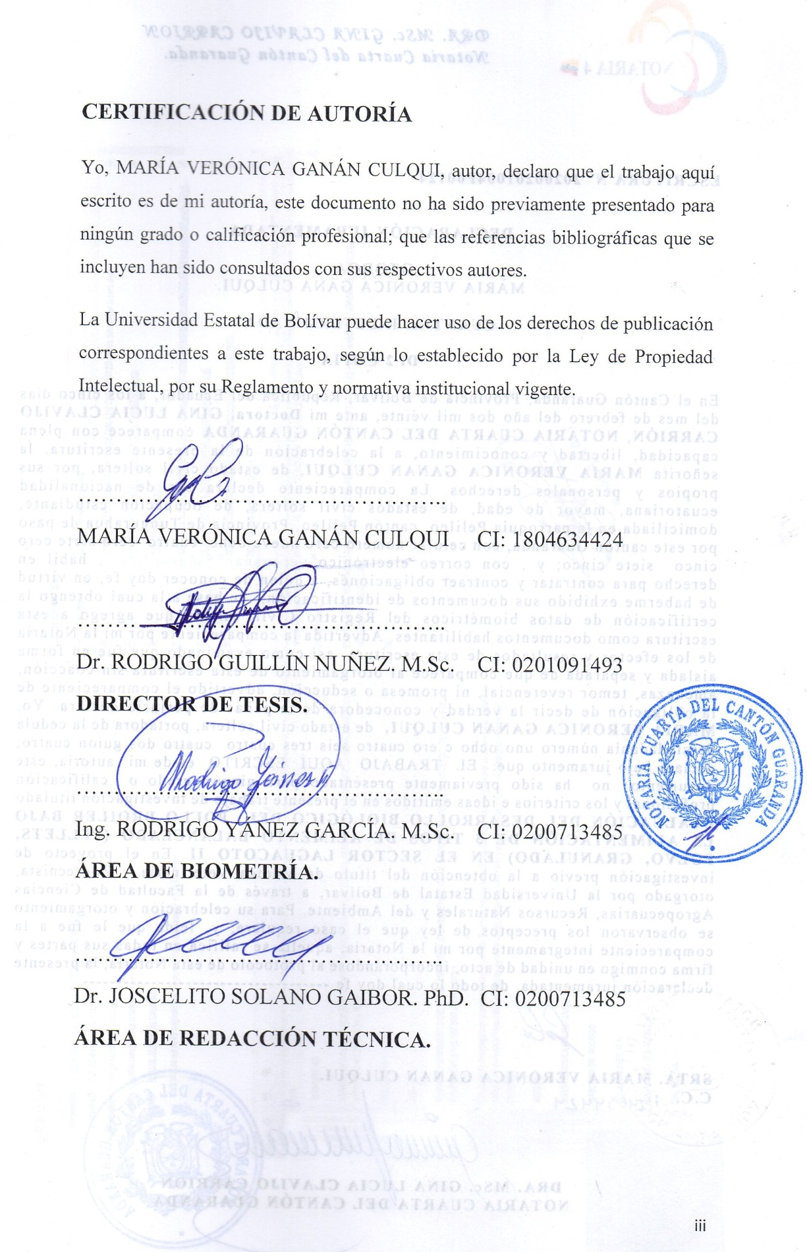
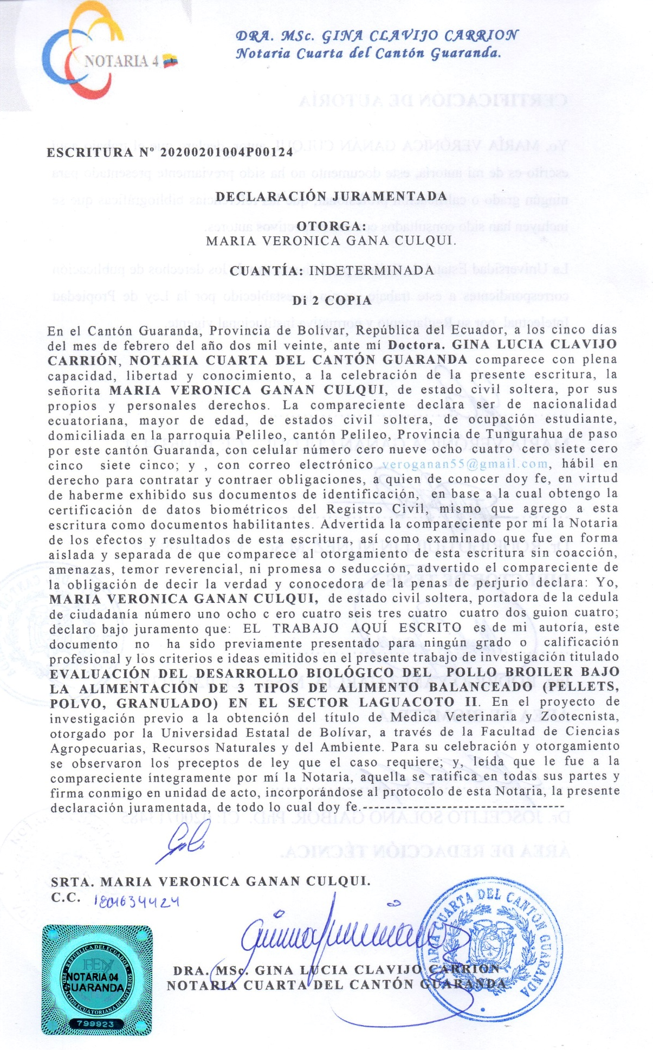
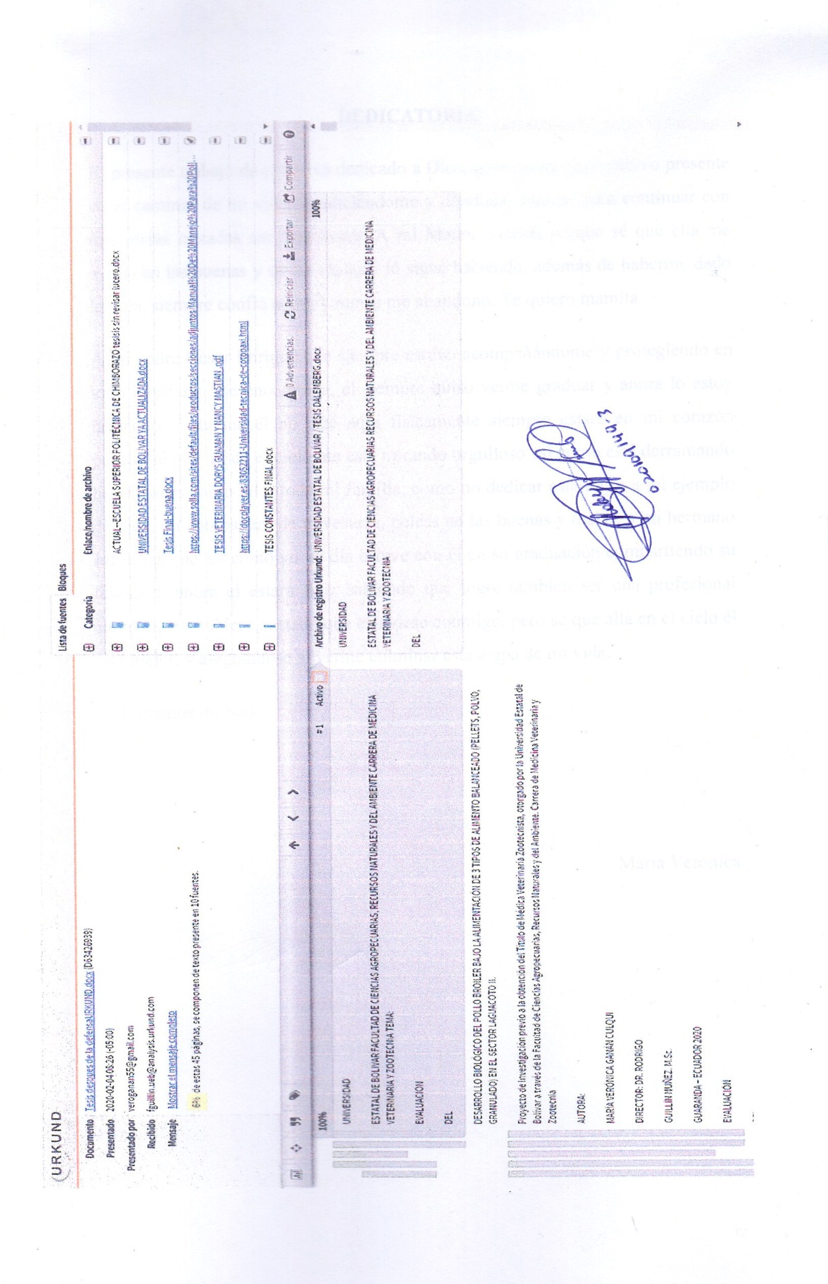

DEDICATORIA
El presente trabajo de grado va dedicado a Dios, quien como guía estuvo presente en el caminar de mi vida, bendiciéndome y dándome fuerzas para continuar con mis metas trazadas sin desfallecer. A mi Madre querida porque sé que ella me ayudó en las buenas y en las malas y lo sigue haciendo, además de haberme dado la vida, siempre confió en mí y nunca me abandonó. Te quiero mamita.
A mi padre Cesar Enrique que siempre estuvo acompañándome y protegiendo en todo lugar que me encontraba, él siempre quiso verme graduar y ahora lo estoy haciendo y aunque él no esté aquí físicamente siempre estará en mi corazón porque sé que desde el cielo me está mirando orgulloso así como está derramando bendiciones sobre mí y toda mi familia, como no dedicar este logro a mi ejemplo de vida, mi compañero de travesuras, peleas en las buenas y malas, a mi hermano Job Elías que así como yo un día estuve con él en su graduación compartiendo su felicidad, ahora el estará feliz sabiendo que logre también ser una profesional como el, me hubiera gustado que estuviese conmigo, pero sé que allá en el cielo él está mejor, y alegrándose al verme culminar esta etapa de mi vida.
Lo logramos mi Soo.

María Verónica

AGRADECIMIENTO
Pueden faltar páginas para agradecer a las personas que se han involucrado en la realización de este trabajo, sin embargo merecen reconocimiento especial mi Madre y hermanos que con su esfuerzo y dedicación me ayudaron a culminar mi carrera universitaria y dieron todo su apoyo suficiente para no decaer cuando todo parecía complicado e imposible.
Así mismo, debo agradecer infinitamente a mis amigas Danae, Andrea, Evelin, Paulina y Mayra que con sus palabras me hacían sentir orgullosa de lo que soy y de lo que puedo llegar a ser, ojala algún día yo me convierta en su fuerza para que puedan seguir avanzando en su camino.
Es grato agradecer a una persona muy especial en mi vida Vanessa que siempre estuvo a mi lado, apoyándome, acompañándome y sobretodo siendo el pilar fundamental en mi carrera universitaria, hemos venido desde abajo creciendo juntas como profesionales, nos vimos graduar de secundaria y ahora aquí estamos convirtiéndonos en Medicas Veterinarias juntas, me gustaría algún día convertirme en su apoyo cuando ella así lo requiera, aunque esta demás decir que mi amistad, cariño y ayuda estarán siempre cuando ella los necesite.
De igual forma, agradezco a mi tribunal, que gracias a sus consejos y correcciones hoy puedo culminar este trabajo. A los docentes que me han visto crecer como persona y profesional, que gracias a sus conocimientos hoy puedo sentirme dichosa y contenta.

María Verónica

RESUMEN
La evaluación del desarrollo biológico del pollo broiler bajo la alimentación de 3 tipos de alimento balanceado (pellets, polvo, granulado) en el sector Laguacoto II, los objetivos fueron; identificar qué tipo de alimento tiene mayor aceptación en los tratamientos de la investigación; establecer la ganancia de peso en cada uno de los tratamientos; y determinar la relación costo beneficio. Para esta investigación, se utilizó un diseño de bloques completamente aleatorizado (DBCA) con 4 tratamientos y 4 repeticiones, con un total de 240 unidades experimentales, cada unidad con un peso vivo de 45 gr al inicio de la investigación, los resultados experimentales demostraron que en su mayoría, las variables obtuvieron una significancia estadística significativa (*); existiendo diferencias importantes en cuanto a promedios para los tratamientos. El alimento con mayor aceptación fue el que se presentaba en polvo correspondiente al tratamiento T4, ya que a lo largo de la investigación obtuvo la mayor cantidad de consumo de pienso por parte de los pollos. La valoración sobre el aumento de peso, se promedió los pesos semanales de cada uno de los tratamientos; fijándose así un orden de respuesta de los tratamientos para el cual el tratamiento T4 alcanzó el mejor aumento de peso con 2614.8 g. En cuanto al peso a la canal el tratamiento T4 (alimento en polvo) tuvo un superior peso a la canal, obteniendo 2145.8 g. Todos los tratamientos obtuvieron una misma rentabilidad en cuanto a la relación beneficio/costo con $ 1,65, lo que significa que existe una rentabilidad positiva para cada dólar de inversión.

Palabras claves: Pollos, relación costo/beneficio, conversión alimenticia, peso a la canal.

SUMMARY
The evaluation of the biological development of the broiler based on the feeding of 3 types of balanced foods (granules, octopus, granules), and as such; identify what type of food has the highest acceptance in research treatments; establish weight gain in each treatment; and determine the cost benefit ratio. For this investigation, a completely randomized block design (DBCA) with 4 treatments and 4 repetitions was used, with a total of 240 experimental units, each unit with a live weight of 45 g at the beginning of the investigation, and the experimental results show that for the most part, the variables obtained a significant statistical significance (*); There are important differences in terms of treatment promises. It was determined that the food with the highest acceptance was that it was present in the octopus corresponding to the T4 treatment, and that through the investigation I obtained the highest amount of food consumption by the chickens. For the assessment of weight gain, the weekly weights of each of the treatments were promised; After this, there is a treatment response order for which the T4 treatment will achieve the greatest weight gain with 2614.8 g. While the weight of the canal is the T4 treatment (octopus feed), I have a greater weight of the canal, obtaining 2145.8 g. All treatments get a low return for the benefit / cost ratio of $ 1.65, which means there is a positive return for every dollar of investment.
Keywords: Chickens, cost / benefit ratio, feed conversion, carcass weight.

ÍNDICE DE CONTENIDOS
Descripción | Pág.
I. INTRODUCCION...................................................................................... | 1
II. PROBLEMA.............................................................................................. | 3
III. MARCO TEORICO................................................................................. | 4
3.1. Pollo......................................................................................................... | 4
3.1.1. Historia de la avicultura........................................................................ | 4
3.1.2. Escala zoológica del pollo.................................................................... | 4
3.1.3. Sistema respiratorio del pollo............................................................... | 5
3.1.4. Sistema digestivo del pollo................................................................... | 5
3.2. Manejo de pollos de engorda................................................................... | 8
3.2.1. Alimentación en pollos de engorda en la región sierra......................... | 8
3.2.2. Alimentación en pollos de engorda en la región costa......................... | 8
3.2.3. Recepción del Pollito............................................................................ | 8
3.2.4. Manejo del pollito en primera semana.................................................. | 9
3.2.5. Manejo del pollito en la segunda semana............................................. | 10
3.2.6. Manejo del pollito en la tercera semana............................................... | 11
3.2.7. Manejo del pollo de cuarta a sexta semana........................................... | 11
3.2.8. Alimentación de pollos de engorda...................................................... | 12
3.2.9. Formas de alimentar al pollo de engorda.............................................. | 13
3.2.10. Requerimientos nutricionales.............................................................. | 16
3.3. Enfermedades en pollos de engorda........................................................ | 20
3.3.1. Enterocolitis.......................................................................................... | 20
3.3.2. Micoplasmosis...................................................................................... | 21
3.3.3. Coccidiosis............................................................................................ | 22
3.3.4. El síndrome ascítico.............................................................................. | 23
3.3.5. New Castle........................................................................................... | 24
3.4. Bioseguridad y Sanidad........................................................................... | 28
3.4.1. Vacunaciones........................................................................................ | 28
3.4.2. Principales normas para un programa de Bioseguridad....................... | 30
3.5. Costos de producción............................................................................... | 32
IV. MARCO METODOLOGICO.................................................................. | 34
4.1. Materiales................................................................................................. | 34
4.1.1. Localización de la investigación........................................................... | 34
4.1.2. Situación geográfica y climática........................................................... | 34
4.1.3. Zona de vida.......................................................................................... | 34
4.1.4. Material experimental........................................................................... | 35
4.1.5. Material de campo................................................................................ | 35
4.1.6. Material de oficina................................................................................ | 36
4.2. Métodos.................................................................................................... | 36
4.2.1. Factor en estudio................................................................................... | 36
4.2.2. Tratamientos......................................................................................... | 36
4.2.3. Tipo de diseño experimental o estadístico............................................ | 36
4.2.4. Procedimiento....................................................................................... | 37
4.2.5. Análisis................................................................................................. | 37
4.2.6. Métodos de evaluación y datos a tomarse............................................. | 37
4.3. Manejo del experimento.......................................................................... | 39
V. RESULTADOS Y DISCUCIÓN............................................................... | 42
5.1. Peso inicial (g)......................................................................................... | 44
5.2. Pesos semanales (g)................................................................................. | 44
5.2.1. Pesos semanales a lo largo de la investigación..................................... | 46
5.2.2. Peso Semana 1...................................................................................... | 46
5.2.3. Peso Semana 2...................................................................................... | 48
5.2.4. Peso Semana 3...................................................................................... | 50
5.2.5. Peso Semana 4...................................................................................... | 52
5.2.6. Peso Semana 5...................................................................................... | 54
5.2.7. Peso Semana 6...................................................................................... | 55
5.3. Consumo de Alimento (g)........................................................................ | 58
5.3.1. Consumo de alimento primera semana................................................. | 59
5.3.2. Consumo de alimento segunda semana................................................ | 60
5.3.3. Consumo de alimento tercera semana................................................... | 62
5.3.4. Consumo de alimento cuarta semana.................................................... | 63
5.3.5. Consumo de alimento quinta semana................................................... | 64
5.3.5. Consumo de alimento sexta semana..................................................... | 66
5.4. Conversión alimenticia............................................................................ | 67
5.5. Porcentaje de mortalidad a lo largo de la fase investigativa (%m).......... | 70
5.6. Porcentaje de morbilidad a lo largo de la fase investigativa (%m).......... | 72
5.7. Peso a la canal de los pollos al concluir la fase investigativa (p.c.)........ | 73
5.8. Análisis de la Relación Beneficio/Costo.................................................. | 76
VI. CONCLUSIONES Y RECOMENDACIONES....................................... | 79
6.1. Conclusiones............................................................................................ | 79
6.2. Recomendaciones.................................................................................... | 80
Bibliografía..................................................................................................... | 81

ÍNDICE DE TABLAS
Tabla N° | Descripción | Pág.
1 | Escala Zoológica.......................................................................... | 4
2 | Temperatura sugerida por semana................................................ | 10
3 | Tamaño de partícula y consumo................................................... | 15
4 | Requerimientos Nutricionales....................................................... | 16
5 | Componentes Vitamínicos por semanas....................................... | 19
6 | Clasificación zoológica de Mycoplasma...................................... | 21
7 | Calendario de vacunación............................................................. | 30
8 | Parámetros geo climáticos del sitio del experimento................... | 34
9 | Procedimiento............................................................................... | 37
10 | Análisis de varianza (ADEVA: DBCA)....................................... | 37
11 | Análisis de varianza para el peso inicial....................................... | 42
12 | Pesos semanales. .......................................................................... | 44
13 | Pesos semana uno......................................................................... | 46
14 | Promedios pesos semana uno........................................................ | 46
15 | Pesos semana dos.......................................................................... | 48
16 | Promedios pesos semana dos........................................................ | 48
17 | Pesos semana tres.......................................................................... | 50
18 | Promedios pesos semana tres........................................................ | 50
19 | Pesos semana cuatro..................................................................... | 52
20 | Promedios pesos semana cuatro.................................................... | 52
21 | Pesos semana cinco....................................................................... | 54
22 | Promedios pesos semana cinco.................................................... | 54
23 | Pesos semana seis........................................................................ | 55
24 | Promedios pesos semana seis........................................................ | 56
25 | Consumo de alimento semanal. ................................................... | 58
26 | Prueba de Tukey 5% consumo primera semana........................... | 59
27 | Prueba de Tukey 5% consumo de Alimento segunda semana...... | 60
28 | Prueba de Tukey 5% consumo de Alimento tercera semana........ | 62
29 | Prueba de Tukey 5% consumo de Alimento cuarta semana......... | 63
30 | Prueba de Tukey 5% consumo de Alimento quinta semana......... | 64
31 | Prueba de Tukey 5% consumo de Alimento sexta semana........... | 66
32 | Pesos semanales para la conversión alimenticia........................... | 67
33 | Mortalidad de pollos..................................................................... | 70
34 | Morbilidad de pollos..................................................................... | 72
35 | Pesos a la canal............................................................................. | 73
36 | Promedios pesos a la canal........................................................... | 74
37 | Evaluación costo/beneficio de la alimentación de pollos............. | 76

ÍNDICE DE FIGURAS
Figura N° | Descripción | Pág.
1 | Peso Inicial.................................................................................. | 43
2 | Pesos semanales.......................................................................... | 45
3 | Pesos semana uno....................................................................... | 47
4 | Pesos semana dos........................................................................ | 49
5 | Pesos semana tres....................................................................... | 51
6 | Pesos semana cuatro................................................................... | 53
7 | Pesos semana cinco..................................................................... | 55
8 | Pesos semana seis....................................................................... | 57
9 | Consumo alimento primera semana............................................ | 60
10 | Consumo alimento segunda semana........................................... | 61
11 | Consumo alimento tercera semana............................................. | 62
12 | Consumo alimento cuarta semana.............................................. | 64
13 | Consumo alimento quinta semana.............................................. | 65
14 | Consumo alimento sexta semana................................................ | 67
15 | Conversión alimenticia a través de las semanas......................... | 69
16 | Mortalidad de pollos................................................................... | 71
17 | Morbilidad de pollos camperos.................................................. | 73
18 | Peso a la canal kg. ...................................................................... | 75

INTRODUCCIÓN
La avicultura es una industria reconocida a nivel mundial; es así que en Estados Unidos ocupa el tercer lugar entre las ramas más importantes de la ganadería de aquel país. En Inglaterra los productos de gallinero ascienden anualmente a diez millones de libras de esterlina. En Francia éstos productos alcanzan un valor de setenta y seis millones de francos, en Egipto, Italia, Holanda y bastantes países más, la producción avícola satisface las exigencias de los respectivos mercados Nacionales y queda un remanente que se exporta produciendo ingresos considerables. Excepto España que le da poca importancia a la industria avícola. (Parkhust y Mountney, 2013)
En el Ecuador la explotación avícola se da en las tres regiones: Costa, Sierra, Oriente, excepto en la región Insular y es el pollo una de las carnes más utilizadas para la alimentación en nuestro país.
La industria avícola ecuatoriana, principalmente, se fundamenta en dos actividades: la producción de carne de pollo y la del huevo comercial; entre estas dos actividades pecuarias, sobresale muy por encima la crianza de pollos de carne; Corporación Nacional de Avicultores de Ecuador (CONAVE⁾, estima que en el año 2005 se produjeron 155 millones de pollos y 2.500 millones de huevos, los cuales apenas representaron el 12% de la producción pecuaria total del país, por otra parte el consumo per cápita de estos productos avícolas ha experimentado una tasa de crecimiento muy marcada en la última década.
Las actividades pecuarias y entre ellas la industria avícola ecuatoriana se encuentra normada y controlada por la Agencia Ecuatoriana de Aseguramiento de la Calidad del Agro (AGROCALIDAD) que reemplaza al anterior Servicio Ecuatoriano de Sanidad Agropecuaria (SESA). Para desventaja de la avicultura ecuatoriana la regulación y control de este organismo da prioridad a la producción de bovinos, razón por la cual el sector avícola no tiene el apoyo suficiente del gobierno y así lograr un desarrollo sustentable y eficiente, a pesar de que tanto el huevo para plato como carne de pollo son las fuentes proteicas de origen animal más económicas y completas para el consumo humano Ministerio de Agricultura Ganadería y Pesca. (MAGAP, 2016)
El procesado de ingredientes y alimentos terminados es una práctica común de la industria de fabricación de alimentos balanceados por sus efectos beneficiosos sobre la productividad. Los procesos tecnológicos más utilizados son la molienda, el granulado y el procesamiento térmico a altas temperaturas (>90 ºC). La aplicación de estas técnicas afecta la fisiología digestiva y la composición de la micro flora intestinal y por tanto a la productividad. La influencia de las condiciones del proceso (tamaño y uniformidad de las partículas tras la molienda, temperatura de acondicionado y tamaño y calidad del gránulo producido, y temperatura, tiempo, humedad, presión y fricción aplicados a ingredientes y alimentos balanceados durante el procesado térmico) sobre la rentabilidad de las explotaciones no está clara. Parte del problema radica en que los efectos de estos factores tecnológicos están interrelacionados y dependen de la composición del alimento terminado y de la edad y el estatus sanitario de los animales. (Hans, 2010)
En la industria, el alimento se peletiza para que el ave pueda ingerir más alimento cada vez que come. Los pollos comen a pocos y realizan viajes frecuentes al comedero para alimentarse, esto requiere energía. El peletizado reduce la cantidad de energía necesaria para que el ave se alimente. (Anne, 2013)
Así que para la presente investigación nos propusimos: Identificar qué tipo de alimento tiene mayor aceptación en los tratamientos de la investigación, establecer la ganancia de peso en cada uno de los tratamientos y determinar la relación costo beneficio.

PROBLEMA
Los pequeños productores tienen la necesidad de que los pollos ingieran mayor cantidad de alimento y salgan en menor tiempo, por lo mismo alimentan a sus aves en raciones y alimento inadecuado, y por consiguiente la aparición de enfermedades nutricionales y bacterianas. Y debido a esto la administración de medicamentos para su tratamiento.
Por lo tanto, existe la posibilidad de que los consumidores estén ingiriendo residuos de antibióticos a través de la carne, debido a que no existe tiempo de retiro; esto obviamente puede provocar resistencias de los microorganismos patógenos que afectan a los consumidores.
Incidencia del Síndrome Ascítico (SA) en las avícolas del país a aumentado en gran escala esto, debido al manejo inadecuado del pollo por lo que conlleva a grande perdidas económicas ya que estudios han demostrado que la tasa de mortalidad por ascitis es del 40% esto ha incidido en virtud de que la población está aumentando y no se cumple con las fechas de salida de las aves, motivo por el cual ha aumentado la tasa de mortalidad y existe pérdida económica de los pequeños productores. Ante dichos problemas se ha implementado para la alimentación dietas balanceadas precocidas (balanceado).
El síndrome ascítico, compone un problema de importancia mundial en el pollo de engorda. La etiología está relacionada con el mejoramiento genético de las líneas actuales, nutrición y manejo, que sufren el síndrome por su rápido crecimiento y alta demanda de oxígeno para su actividad metabólica. El SA no es una enfermedad, sino una condición patológica que se caracteriza por la acumulación de líquido en la cavidad abdominal y es producida por las causas generales de edema.

MARCO TEÓRICO
  - Pollo
    - Historia de la avicultura

La avicultura se engrandece a la época prehistórica (25 siglos A.C), en el Lejano Oriente. Donde se dan los primeros reportajes es en China y Egipto, explotándose de forma rudimentaria. Gracias al crecimiento de la localidad y a las necesidades de alimento, empieza a tomar importancia, acomodándose sus hábitos de vida a las formas de refugio y alimentación que el individuo les proporciona. (Anne, 2013) Los primeros animales domados eran pequeños y poco productores. A medida que el humano los fue cruzando y seleccionando mejoraron la capacidad y la producción. Hasta el siglo XlX empieza a desplegarse en forma comercial en el mundo. (Campoverde, 2015)
    - Escala zoológica del pollo
Tabla 1.
Escala Zoológica

Clase | Aves
Subclase | Neornites( sin dientes )
Superorden | Neognatos (esternón aquillado )
Suborden | Gallinae
Familia | Phaisanidae
Genero | Gallus
Especie | Gallus domesticus
Fuente: (Edgar Campoverde, 2015)

    - Sistema respiratorio del pollo

El aparato respiratorio del ave consiste en:
- Cavidades nasales
- Laringe
- Tráquea (tubo de aire)
- Siringe (caja de sonido)
- Bronquios
- Pulmones
- Sacos aéreos
- Algunos huesos neumáticos

A diferencia de los mamíferos, los pulmones del pollo son chicos pero se complementan con los sacos aéreos y los huesos neumáticos.

Los pollos tienen cuatro pares de sacos aéreos, más uno simple (saco interclavicular). Los pares, se subdividen en sacos aéreos torácicos y abdominales. El aire se mueve libremente hacia adentro y afuera de los pulmones y sacos aéreos, pero los pulmones cumplen un papel importante dentro de la respiración ya que funcionan también como un mecanismo de enfriamiento al exhalar agua en forma de vapor. (Acres, 2019)
    - Sistema digestivo del pollo
El sistema digestivo del ave degrada los alimentos mecánica y químicamente. Los nutrientes son absorbidos para su uso en el cuerpo. La comprensión del recorrido básico de alimentos que toma y el proceso digestivo de las gallinas sirve de ayuda a nuestra comprensión de las necesidades nutricionales, así como otros factores tales como problemas de salud de nuestros pájaros, tales como gusanos.

Pico y cavidad oral, El pico de las aves es de queratina, presenta crecimiento continuo a media que se va desgastando. Está adaptado en función de la alimentación que consumen, al igual que ocurre con su lengua. La cavidad nasal se enlaza con la boca gracias a una pequeña abertura denominada coana.
Esófago, El esófago posee una glándula que segrega mucosa y es muscular. En el esófago y la cavidad bucal de aves granívoras, se encuentran sacos orales donde estos organismos almacenan el alimento.
Buche, En el sistema digestivo de las aves, el buche es una estructura accesoria del esófago, sirve para almacenar temporalmente los alimentos. Esto facilita que el ave pueda consumir alimento rápidamente evitando su exposición a potenciales depredadores. Por su parte, en el buche no se presentan glándulas digestivas.
Estómago, En el sistema digestivo de las aves, el estómago se compone de dos partes, el proventrículo, el cual es la parte glandular, y el ventrículo o molleja que es la parte muscular.
El estómago glandular segrega ácido clorhídrico cuya concentración permite incluso la disolución de huesos consumidos por las aves carnívoras, también segrega pepsina para facilitar la degradación de proteínas.
Algunas aves consumen piedras diminutas que se depositan en la molleja y colaboran en la trituración del alimento.
Hígado, El hígado es la glándula más grande del sistema digestivo de las aves y al igual que en los mamíferos almacena azucares y grasas, segrega fluido biliar indispensable en la digestión de grasas, actúa en la síntesis de proteínas y excreta desechos de la sangre. El hígado emulsifica los lípidos con el fin de facilitar su degradación por la lipasa.
El hígado también tiene la función de almacenar una significativa cantidad de vitaminas y posee la capacidad de transformar el caroteno en vitamina A.
Páncreas, El páncreas aporta enzimas digestivas al intestino delgado. Las enzimas pancreáticas son la amilasa, procarboxypeptidasa, chymotrypsinógeno y trypsinógeno. También descarga ribonucleasas y deoxyribonucleasas al intestino delgado.
A su vez, sintetiza insulina, una hormona endocrina que es esencial en la regulación de los niveles de glucosa en la sangre del animal o glucemia.
Vesícula biliar, La vesícula biliar es un ensanchamiento del conducto hepático derecho denominado cístico, encargado de llevar la bilis del hígado a los intestinos. También sirve como lugar de almacenamiento de la bilis.
Intestino delgado, Es aquí en donde se da la absorción de grasa, carbohidratos y proteínas. A los ciegos gástricos, localizados por su parte en el intestino delgado, se les atribuye la función de absorción de algunos ácidos grasos producto de la fermentación de bacterias del ácido úrico como acetatos, butiratos y propionatos. Estos ácidos grasos sirven de fuente energética para cuando la requieran las aves.
Intestino grueso, El intestino grueso tiene poca acción digestiva y es relativamente corto. Su función principal es de almacén de residuos de la digestión, en donde se recupera el agua remanente que estos contienen para ser aprovechada de nuevo por las aves. Por su parte, a través del recto, el intestino grueso desemboca en la cloaca.
Cloaca, La cloaca se localiza en la parte posterior del intestino delgado y es el lugar de salida de los aparatos urinario, reproductor y del sistema digestivo de las aves. Se divide en tres regiones. Inicialmente en la región anterior, el coprodeo es encargado de recibir el excremento del intestino, por su parte el urodeo localizado en la región intermedia, a través de los uréteres, recibe las descargas de los riñones. El proctodeo posicionado en la región posterior, es la más grande y muscular y gracias a una contracción de esta región, se expulsan los excrementos del ave.
Bolsa de Fabricio, La bolsa de Fabricio es una glándula de estructura ovalada, localizada al final del conducto intestinal en posición dorsal. Su función principal es la síntesis de linfocitos para la defensa del organismo, se atrofia cuando el ave alcanza la madurez sexual. (Delannoy, 2017)

  - Manejo de pollos de broiler
    - Alimentación en pollos de engorda en la región sierra
La Región Sierra tiene una mayor participación avícola en el país con un 60% en la producción de Pollos/Pollas criadas en planteles avícolas destinadas para la venta, esto debido a que en esta región se cuenta con una variedad de plantas frenadoras y los caminos de transporte desde los planteles avícolas se encuentran en buenas condiciones para luego proceder con una distribución a nivel nacional de una manera rápida. (North, 2013)
    - Alimentación de pollos broiler en la región costa
Dentro de los factores climáticos que el Ecuador ofrece para el desarrollo de proyectos avícolas podemos destacar que las temperaturas y rangos de humedad se encuentran en niveles favorables para este tipo de proyectos. Puntualmente para la Región Litoral la 2 temperatura media durante todo el año se encuentra entre los 22 y 26 grados centígrados, en cuanto a los niveles de humedad arroja entre un 60% y 70%, estos valores sin embargo se pueden optimizar con la utilización de técnicas como camas de aserrín, con esto se obtiene una ventaja que repercute en el mejoramiento y calidad del producto final. (North, 2013)
    - Recepción del Pollito

Con anterioridad al día del recibimiento tenemos que consultar con el distribuidor del pollo qué día y a qué hora llegará el pollito esto con el fin de colocar al agua en los bebederos manuales una hora antes de la llegada y controlar la temperatura adecuada en las guarda criadoras.

Los bebederos se lavan y desinfectan todos los días, con un producto yodado. No se desinfecta con yodo cuando se va a administrar algún antibiótico, pues el yodo puede inactivar el medicamento, tan solo se lava el bebedero. En lo posible colocar una base para los bebederos, para que estos no se llenen de viruta, no tan altos pues lo pollitos no alcanzarían a beber. (Vantress, 2013)

El agua para el primer día debe contener vitaminas (electrolitos), siguiendo las recomendaciones del fabricante. La temperatura debe estar entre 30 y 32 ºC. Si la temperatura está muy alta, pues se hace manejo de cortinas, y si la temperatura está muy baja, se enciende la criadora. (Acres, 2019)

Se observa con detenimiento el lote de pollitos, aquellos que no estén activos, con defectos, ombligos sin cicatrizar, etc. se sacrifican inmediatamente. A los pollitos hay que hablarles, golpear suavemente la guarda criadora, palmotear, con esto se acostumbran a los ruidos, y observamos cuales no son activos. Luego de contar el pollo se anota en el registro el número total de politos recibidos. Luego se pesa el 10% de pollitos recibidos y se anota en el registro el peso de llegada. (Vantress, 2013)
    - Manejo del pollito en primera semana.
Un pollo moderno tiene 1200 horas de vida entre el nacimiento y el sacrificio, por tal razón el resultado final de los lotes depende en gran medida del manejo que se dé a los pollitos en la primera semana. Existe una estrecha relación entre el peso de la primera semana y el peso al sacrificio.
Debemos recordar que la primera semana de vida es del 17 al 20% del tiempo total del ciclo y en esta semana el pollo debe ganar aproximadamente 4 veces su peso inicial en ninguna otra semana el crecimiento es tan alto.
Recepción, Coloque el agua 3 o 4 horas antes de la llegada de los pollos, para que cuando comiencen a beber no este demasiado fría.
Ubique las criadoras a la altura correcta (1,5 metros de alto) y ajuste la temperatura del galpón a la indicada para el primer día. Realice esta labor con anticipación.
Coloque alimento en todos los comederos y sobre el papel o bolsas de alimento previamente lavadas y secas.
Durante la primera semana la iluminación varia con la raza del pollito, para pollo Broiler preferiblemente solo dar luz nocturna el primer día y luego total oscuridad; para pollo Ross iniciar con 22 horas de luz e ir disminuyendo 2 horas por día de tal manera que a partir del día 8 de vida no tengan luz en la noche.
Una vez lleguen los pollitos a la granja, ubíquelos en el círculo en el menor tiempo posible, la demora en la descarga ocasiona deshidratación. (Solla, 2015)
Estimule los pollitos para que estén activos, generando algún tipo de ruido moviéndolos permanentemente.
Manejo de la temperatura, Garantizar la temperatura correcta es fundamental, evite diferencias superiores a 3 grados entre la máxima y la mínima durante la noche. En el día es prioritario dar oxigenación (ventilación) por lo tanto se puede ser un poco más flexible, siempre y cuando el comportamiento del pollito sea normal (sin jadeo y sin amontonamiento). Esto se logra, mediante la utilización de dobles cortinas y la instalación de cielo rasos. (Solla, 2015).
Tabla 2.
Temperatura sugerida por semana

Semana | Semana 1 | Semana 2 | Semana 3
Temperatura(°C)  Promedio | 30 | 26-27 | 24-25
Fuente: (Solla S.A, 2015)

    - Manejo del pollito en la segunda semana
La temperatura que se manejará dentro de esta semana será de 26 y 28 °C. Apagar las criadoras (si se tienen) y manejar cortinas, procurando estabilizar la temperatura del galpón en 26 °C. Si la temperatura está muy por debajo se debe regular, desde la segunda semana las cortinas se pueden utilizar especialmente en las noches. Cuadrar densidades y alturas de bebederos y comederos, los bebederos se procura tener a altura de la espalda y los comederos a la altura de la pechuga de los pollos. Realizar manejo de la cama (remover). Lavar y desinfectar todos los días los bebederos. Salen los bebederos manuales y bandejas de recibimiento y entran los bebederos automáticos y comederos tubulares. Se realiza pesaje y se anota en el registro. Registrar mortalidades y sacrificios. Verificar el consumo de alimento y hacer inventario del alimento disponible, el alimento consumido y llevar registro. Verificar la calidad del agua de bebida. Tener disponible siempre solución desinfectante para las botas antes de entrar al galpón. Limpiar dentro y fuera del galpón, hacer manejo de residuos como costales y plástico, ordenar la bodega de insumos.
    - Manejo del pollito en la tercera semana
La temperatura debe estar entre 20 y 24 °C. Al día 20, se quitan definitivamente las cortinas en lugares con clima cálido, una vez quitadas se lavan, desinfectan, almacenan en un lugar limpio y fresco, libre de roedores y contacto con otros animales. Al día 23, se realiza el cambio de alimento, se suministra alimento tipo engorde. Se retiran y desinfectan las criadoras (si se tienen). Se nivelan los bebederos automáticos a la altura de la pechuga.
Se arman los comederos y se gradúan a la altura de la pechuga. Lavar y desinfectar todos los días los bebederos. Limpiar todos los días los comederos. Realizar pesaje semanal y anotar registro. Llevar registro de mortalidad y sacrificios. Verificar diariamente consumo de alimento y realizar inventario, llevar registro. Revisar la calidad del agua de bebida. Tener disponible siempre solución desinfectante para las botas antes de entrar al galpón.
    - Manejo del pollo de cuarta a sexta semana
Recomendaciones de manejo del pollo dentro del galpón entre la cuarta y séptima semana. Verificar la temperatura ambiente (todos los días). Desinfectar los bebederos automáticos todos los días. Realizar pesaje 2 veces por semana y anotar en registro. Verificar la mortalidad o sacrificios y anotar en registro. Realizar manejo de camas. Nivelar comederos y bebederos a la altura de la pechuga. Tener disponible siempre solución desinfectante para las botas antes de entrar al galpón. Verificar el consumo de alimento y llevar inventario, anotar en registro. Verificar la calidad del agua de bebida. Realizar manejo de limpieza dentro y fuera del galpón. Lavar y desinfectar bebederos y comederos.
    - Alimentación de pollos broiler
Los pollos de engorda reciben alimentación completa desde el inicio hasta la terminación. Es necesario procurara que consuman la mayor cantidad posible de alimento, pues cuanto más consuman, crecen más rápidamente y esto resulta en una mejor conversión alimenticia. Las aves de corral realizan una selección de su alimento prefiriendo harinas gruesas, sobre las finas. Esta característica de granulometría gruesa del alimento favorece la funcionalidad de la molleja, permitiendo un tiempo más prolongado de exposición del alimento a las enzimas digestivas y una mejor condición de acidez en el tracto digestivo.
Estas condiciones permiten que los nutrientes contenidos en las dietas tengan un eficiente aprovechamiento, resultando en una mayor proporción de nutrientes disponibles a nivel intestinal. Otros autores han demostrado que con alimentos que contengan un tamaño de partícula más gruesa se tiene una mejor digestión para satisfacer los requerimientos de mantenimiento y sobre todo una alta disponibilidad de estos nutrientes para producción. (Perez, 2013)
Las partículas se definen como parte esencial de lo que el ave puede ver y tocar realmente en su dieta. Las aves tiene una gran capacidad de percepción sensorial sobre el alimento, y a veces puede ser más importante que lo que el especialista en nutrición puede aportar modificando la composición del alimento. (Anne, 2013)
La percepción sensorial en las aves es la conexión entre la tecnología de alimentación y el comportamiento productivo, una conexión directa entre la planta de alimentos y la caseta de las aves. Los pollos jóvenes tienden a comer en primer lugar partículas con colores brillantes y de mayor grosor, independientemente de la composición nutricional de la partícula. La forma en que las materias primas son molidas y la granulometría de éstas, tienen un impacto directo en la fisiología de las aves. Nir y colaboradores (2014) afirmaron que la digestibilidad de nutrientes disminuye cuando se utilizan partículas finas, ya que se causa atrofia de la molleja y una hipertrofia intestinal moderada provocada por la fermentación bacteriana.
Esto sugiere que las partículas más grandes tienen un mayor tiempo de exposición en el intestino delgado, causando un incremento en el peristaltismo, destacando una mejora en la utilización de los nutrientes. (Ortiz, 2012)
Sugirió que en las aves, cuando las dietas son más finas, la molleja actúa más como un órgano de tránsito de alimento que como un molino. Como resultado de esto, el alimento no es retenido por un periodo considerable en la molleja, por lo que no se expone adecuadamente a las enzimas digestivas del proventrículo a un pH bajo.
El papel de estas partículas poco digeridas es desconocido en el tracto digestivo superior, sin embargo afectan negativamente las poblaciones bacterianas. Hay evidencia, también, para sugerir que una molleja activa desempeña una función importante contra la coccidiosis en pollos.
    - Formas de alimentar al pollo broiler
Las diferencias en el tamaño de las partículas en una ración pueden afectar tanto el sistema digestivo como el rendimiento del ave, aun cuando el valor nutricional total sea similar. Es por eso que los productores deben evaluar frecuentemente la distribución del tamaño de las partículas y tener en mente las variables que pueden afectar.
La ración para pollos de engorda se presenta en tres formas:
Polvo, Mucho de los ingredientes se encuentran en forma de triturados. Otros, como los granos enteros deben triturarse antes de mezclarse en la ración. Lo esencial es que, en el polvo, por lo menos en teoría, cada pedacito de alimento es una dieta balanceada que contiene todos los requerimientos conocidos en forma finamente triturada. Pero las aves encuentran las mezclas finamente trituradas sin sabor; son muy secas y pegajosas.
Por lo general, se utiliza por lo menos dos semanas si no hay migajas disponibles. (Bundy, 2013)
Toda empresa avícola que cuente con alimentos en harina debe considerar una norma de granulometría de sus ingredientes y alimentos que haga más rentable la producción, aprovechando las habilidades sensoriales de las aves. Contar con las herramientas tecnológicas para la fabricación de los alimentos en harina, es también prioritario en cualquier empresa de este ramo.
Hoy día se cuenta con tecnologías modernas que pueden compactar los ingredientes tradicionalmente finos como las pre mezclas vitamínicas y minerales para evitar cualquier posibilidad de segregación que apoye las decisiones de los nutriólogos para bajar sus costos de formulación al bajar la "protección" que se tiene cuando se sospecha de segregación en los alimentos. Se considera que la partícula debería estar óptimamente en 650 a 700 micrómetros. (Cumming, 2013)
Migajas, Los pollos de engorda pueden ser iniciados en migajas y continuar con ellas durante todo el periodo de crecimiento. La textura de las migajas debe ser intermedia que no haya entre ellas materiales ni muy gruesos ni muy finos. De hecho las migajas son preparadas para que dejen algo de material fino en ellas. Esto permite a los pollitos más jóvenes comer rápidamente y previene, un poco, el canibalismo, mal de las aves con alimento comprimido. (Bundy, 2013)
Los investigadores de la Universidad de Massey, Amerah y colaboradores en 2017, trabajando con pollos durante la fase de 14 a 35 días, observaron un efecto positivo en los parámetros productivos de las aves alimentadas con dietas con una granulometría gruesa. De manera interesante resultó ser la diferencia significativa en ganancia de peso y conversión de alimento con la molienda gruesa. (Ramos, 2014)
Estos investigadores también compararon características del tamaño y desarrollo de órganos que influyen en el proceso digestivo, mostrando que se presentó un mayor incremento en el peso relativo de estos órganos respecto al peso corporal de las aves cuando se alimentaron con granulometrías gruesas. (Cumming, 2013). La presentación de la dieta de inicio es generalmente en forma de migajas, que se logra rompiendo los gránulos que se logran rompiendo los gránulos de alimento en partículas finas de un tamaño entre 1,5–2 milímetros. (Bonilla, 2019)
Pellets, Los pollitos de dos o tres semanas de edad, muestran preferencia por los este tipo de alimento, en lugar de migajas o polvo; por lo que la mayoría de programas de alimentación de pollos de engorda los emplean a esa edad. Alrededor de la quinta semana de edad los pollos deben recibir pellets de ración de terminación que son más grandes.
Cuando las aves consumen pienso en forma de pellets la conversión alimenticia es mejor, los resultados indican que pequeñas cantidades de partículas finas en los pellets no son perjudiciales. Sin embargo, en cantidades excesivas de partículas finas, si lo son. (North, 2013)
El tamaño de los órganos internos y la cantidad de carne de pechuga también mejoraron, cuando éstas se alimentan con partículas de mayor tamaño mejora el peristaltismo digestivo y la utilización de nutrientes.
El tamaño grueso de partícula provocó efectos benéficos en el comportamiento productivo del pollo. La alimentación con partículas gruesas está asociada con un buen desarrollo intestinal, mejorando la función de la molleja y reduciendo problemas pro ventriculares.
El diámetro estándar geométrico esta alrededor de los 3.5 milímetros respectivamente. (Bonilla, 2019)
Influencia del tamaño de partícula y forma física del alimento sobre parámetros productivos de pollo de engorda (14 a 35 días)
Tabla 3.
Tamaño de partícula y consumo

 | Ganancia de peso | Consumo de alimento | Conversión
Molienda media | 453 | 777 | 1.717
Molienda gruesa | 539 | 877 | 1.629
Pellet medio | 834 | 1271 | 1.525
Pellet grueso | 824 | 1253 | 1.521
Fuente: (Andres Perez, 2013).

    - Requerimientos nutricionales
Las dietas para pollos de engorde están formuladas para proveer de la energía y de los nutrientes esenciales para mantener un adecuado nivel de salud y de producción. Los componentes nutricionales básicos requeridos por las aves son agua, amino ácidos, energía, vitaminas y minerales. Estos componentes deben estar en armonía para asegurar un correcto desarrollo del esqueleto y formación del tejido muscular. (Barroeta, 2012)
Tabla 4.
Requerimientos Nutricionales

Contenido | Iniciador | Crecimiento #1 | Crecimiento #2 | Retiro
Energía M. (kcal/kg) | 3025- 3080 | 3060-3125 | 3125-3175 | 3125-3200
Energía M. (kcal/lb) | 1375-1400 | 1385-1420 | 1420-1440 | 1420-1450
Proteína cruda % | 21-22 | 20 | 19 | 18
Calcio % | 0,95 | 0,9 | 0,87 | 0,82
Fosforo disponible (%) | 0,44 | 0,4 | 0,37 | 0,34
Sodio (%) | 0,18-0,21 | 0,18-0,21 | 0,18-0,21 | 0,18-0,21
Cloro (%) | 0,21 | 0,21 | 0,21 | 0,21
Metionina (%) | 0,5 | 0,45 | 0,42 | 0,39
Metionina más cistina | 0,9 | 0,83 | 0,8 | 0,75
Lisina (%) | 1,25 | 1,15 | 1,05 | 0,95
Treonina (%) | 0,81 | 0,75 | 0,72 | 0,69
Triftofano (%) | 0,24 | 0,21 | 0,19 | 0,17
Base energética (kcal/kg) | 3025 | 3100 | 3150 | 3175
Base energética (kcal/lb) | 1325 | 1400 | 1430 | 1440
Fuente: (Anne, 2013)

Energía, Una dieta alimenticia tiene que ser rica en energía ya que estos necesitan de energía para un correcto crecimiento de sus tejidos, de otra manera para su mantenimiento y su actividad. Las fuentes de carbohidratos más utilizadas son a base del maíz y el trigo, además la utilización de diversas grasas y aceites como estimulantes o promotores del crecimiento de las aves. Los diferentes niveles de energía en la dieta se expresan en megajoules (MJ/kg) o kilocalorías (Kcal/kg) de Energía Metabolizable (EM), la cual representa la energía disponible para el pollo. (Acres, 2019).
La energía metabolizable (EM) se define como la energía bruta del alimento menos la energía que se encuentra en las heces, orina y productos gaseosos de la digestión. Los valores que se obtienen de esta manera corresponden a las pérdidas adicionales que se presentan como resultado de la digestión o del metabolismo del alimento ingerido. Las pérdidas debidas a los gases combustibles son depreciables y generalmente no se toman en cuenta para muchas especies monogástricos, aunque algunas pérdidas se presentan como resultado de la fermentación en el ciego y en el intestino grueso. La EM se utiliza generalmente para evaluar los alimentos para las aves de corral y establecer patrones de alimentación, debido a que las heces y la orina se excretan juntos. (Moreno, 2013)
Proteína
Las proteínas del alimento, como las que se encuentran en los granos de cereal y en la harina de soja, son compuestos complejos que se descomponen en el proceso digestivo y generan aminoácidos, los cuales se absorben y ensamblan para construir proteínas que se utilizan en la formación de tejidos (por ejemplo, músculos, nervios, piel, plumas). Los niveles de proteína bruta no indican su calidad en los ingredientes del alimento; ésta depende del nivel, el balance y la digestibilidad de los aminoácidos esenciales del alimento terminado y mezclado. Cuando la dieta cumple con el balance de aminoácidos recomendado, el pollo de engorde moderno tiene capacidad de respuesta a la densidad de aminoácidos digeribles en términos de crecimiento, eficiencia y rendimiento. Se ha demostrado que un aumento en los niveles de aminoácidos digeribles representa un aumento en el desempeño y el rendimiento en el procesamiento. (Avaigen, 2014)
Minerales
Los minerales cumplen importantes funciones en la composición de la ración y el organismo de los animales tal es así que muchos de ellos, participan directamente en la formación del sistema óseo, intervienen en la regulación de fisiológica del animal. Así conocemos que los minerales intervienen en las fases de crecimiento, reproducción, etc. En ocasiones su deficiencia ocasiona alteraciones diversas como falta de apetito, huesos frágiles, desproporción articular, arrastre del tren posterior, abortos, agalactia.
Existen minerales esenciales y no esenciales, siendo más de doce los primeros para el normal desarrollo del animal. Entre éstos podríamos citar: Ca, P, Mg, K, Mn, Na, Cl, F, I, Co, S, Zn. De todos los minerales vale hacer hincapié sobre el calcio, fósforo, magnesio, potasio, manganeso. (Castro, 2013)
El Sodio, Potasio y Cloro, estos minerales se requieren para las funciones metabólicas generales, por lo que su deficiencia puede afectar el consumo de
alimento, el crecimiento y el pH de la sangre. Niveles excesivos de estos minerales pueden hacer que aumente el consumo de agua y esto afecta adversamente la calidad de la cama. El calcio de la dieta influencia el crecimiento, la eficiencia alimenticia, el desarrollo óseo, la salud de las piernas, el funcionamiento de los nervios y el sistema inmune. Es vital aportar el calcio en las cantidades adecuadas y en forma consistente. Al igual que éste, el fósforo se requiere en la forma y la cantidad correctas para la estructura y el crecimiento óptimos del esqueleto. (Acres, 2019)
Vitaminas
Las vitaminas son un grupo heterogéneo de compuestos necesarios para un normal desarrollo de los tejidos y de las funciones metabólicas. Los animales no pueden sintetizarlas o lo hacen de manera poco eficiente, razón por la cual deben ser suministradas, indefectiblemente, por medio de la dieta.
Las vitaminas se clasifican en liposolubles e hidrosolubles. Dentro de las primeras se encuentran las vitaminas A, D, E y K, estando asociada su absorción con la de los lípidos. Entre las hidrosolubles, están la vitamina C y el complejo B que incluye la Tiamina, Riboflavina, Niacina, Acido pantoténico, Piridoxina, Biotina, Ácido fólico, Colina y Cianocobalamina cuya característica principal es la de no almacenarse en el organismo a excepción de esta última, por lo cual la intoxicación es muy poco frecuente pero su suministro debe ser constante. (Rostagno, 2016)

Tabla 5.
Componentes Vitamínicos por semanas

Componente vitamínico | 0-3 | Semanas  3 a 6 | 6 a 8
Vitaminas A (u.i.) | 1.50 | 200 | 200
Vitaminas D3 (u.i.) | 200 | 200 | 200
Vitaminas E ( u.i.) | 200 | 200 | 200
Vitaminas K. (mg.) | 0.50 | 0.50 | 0.50
Biotina, (mg.) | 0.15 | 0.15 | 0.12
Colina, (g.) | 1.30 | 1 | 0.75
Folacina, (mg.) | 0.55 | 0.55 | 0.50
Niacina, (mg.) | 35 | 30 | 25
Piridoxina, (mg.) | 3.50 | 3.50 | 3
Riboflavina, MG | 3.60 | 3.60 | 6
Tiamina, MG | 1.80 | 1.80 | 1.80
Vitamina B12, MG | 10 | 10 | 70
Fuente: (Agrinews, 2014)
- Vitamina B1. Necesaria para estimular el apetito, ayudar a la digestión y prevenir desórdenes nerviosos. Se encuentra en cereales.
- Vitamina B6. Es un estimulante del crecimiento en aves y en el músculo.
- Vitamina D3. Ayuda en la absorción del calcio y fósforo desde el tracto intestinal, incrementando la disponibilidad de estos dos minerales para el desarrollo de los huesos y la formación de la cáscara del huevo.
- Vitamina C. Ayuda al crecimiento del embrión, al desarrollo de los huesos en pollitos pequeños, estabiliza la grasa del cuerpo, es un factor de ayuda para el estrés.
- Vitamina E. Necesaria para una productividad adecuada de las células y formación de la sangre. Su carencia puede causar esterilidad en los machos, falta de producción en las hembras. Se encuentra en los granos completos.
- Vitamina A. Está en el reino vegetal. Se almacena en el hígado. Esencial para la visión y el crecimiento (Rostagno, 2016)

  - Enfermedades de pollos broiler
    - Enterocolitis

E. Coli son bacterias que habitan en la parte inferior del conducto intestinal, la mayor parte son inofensivos, y se conocen como saprofitos; estos ayudan en el proceso de la digestión. Otras son patógenas y producen ciertas enfermedades avícolas como coli enteritis.

Aunque la mayor parte no son patógenas, las pocas que sí lo son tienen la capacidad de producir una alta mortalidad y morbilidad con serias pérdidas económicas. Producen la congestión de los pequeños vasos sanguíneos. Se producen toxinas mortales. (Acres, 2019)

Síntomas, La rotura de vasos, produce hemorragias muy similares a las que presenta en la coccidiosis.

También pueden presentarse nódulos en la cubierta de los ciegos, pero no se sabe si los microorganismos coliformes son responsables primarios por los desórdenes en el intestino y ciegos. (Rostagno, 2016)

Diagnóstico, Una prueba de laboratorio es la única forma satisfactoria para un diagnóstico acertado. Los coliformes son aislados y clasificados.

Tratamiento, Todo tratamiento debe comenzar con una campaña de limpieza, ya que la mayoría de las infecciones por E. coli empiezan en instalaciones sucias.

La furazolidona en dosis100 gr por tonelada (2000 lb) de alimento tiene un éxito definitivo.

La doxiciclina, dosis 200- 300 gr por tonelada de alimento

    - Micoplasmosis
Tabla 6
Clasificación zoológica de Mycoplasma

Mycoplasma
Dominio | Bacteria
Filo | Tenericutes
Clase | Mollicutes
Orden | Mycoplasmatales
Familia | Mycoplasmataceae
Genero | Mycoplasma
Especies | Tiene más de 100 especies, Mycoplasma gallisepticum, M. Synoviae, M. meleagridis y M. iowae afectan aves

Fuente: (Pérez, B., 2016)

Los agentes más relevantes son:
Mycoplasma synoviae, Las infecciones por Mycoplasma synoviae (MS), pueden progresar como enfermedades sistémicas agudas o crónicas, con síntomas de artritis, sinovitis y bursitis especialmente en pavos y gallinas. Los primeros signos son cojera, disminución de postura, y crecimiento retardado. A menudo se producen edemas de las articulaciones tibio-tarsales y en las patas de los pollos. La morbilidad y las tasas de muerte son moderadas, bajo el 10%. (Goryo, 2017)

Mycoplasma gallisepticum, Se caracteriza por presentar signos respiratorios y un curso prolongado de enfermedad. Las gallinas y los pavos son particularmente susceptibles en todas las edades. Sin embargo, en muchos casos la patogenicidad del microorganismo se encuentra aumentada debido a su asociación con cualquiera de los siguientes agentes: E. coli y P. multocida.
Los signos característicos en lotes de adultos son: estertores nasales, descarga nasal, tos y disminución en la producción de huevos.
Muchos brotes se producen en pollitos de engorde de más de 4 semanas. El curso de la enfermedad es más severo durante el invierno y en casos de infecciones asociadas. A menudo, se puede observar conjuntivitis, edema facial de la piel, y secreción profusa de lágrimas. (Sorrentino, 2013)
Síntomas, Es realmente una enfermedad respiratoria; pero rara vez involucra al aparato respiratorio con el padecimiento o la muerte, a través de una infección del saco aéreo que se observa en los pollos de engorda en el momento del procesado. Las aves están cojas cuando las articulaciones se hallan inflamadas, sentándose en sus corvejones. En la parvada de postura hay una baja en la producción de huevos. En las ponedoras puede ser evidente una tenosinovitis persistente. (Rostagno, 2016)
Diagnóstico, Las aves deben ser enviadas al laboratorio en donde se deben realizar dos pruebas: prueba de aglutinación en placa e inoculación a un ave.
Tratamiento, Tilosina en dosis:
Pollitos de 3 a 4 semanas, 200 g. por cada litro de agua aves durante 1 a 3 días. Pavos 1 g. cada 2 lts. de agua durante 3 a 5 días. (Acres, 2019)
    - Coccidiosis

La coccidiosis es una enfermedad producida por protozoarios en aves domésticas y otras aves caracterizada por enteritis y diarrea sanguinolenta. El tracto intestinal se encuentra afectado con excepción de la coccidiosis renal en gansos.

Síntomas, Clínicamente se observan heces sanguinolentas, plumas erizadas, anemia, reducción de la talla de la cabeza y somnolencia. El área alrededor de la cloaca está manchada con sangre. La infección se realiza por la ruta oral fecal.

Diagnóstico, El diagnóstico se realiza bajo los resultados de la evaluación compleja del cuadro clínico, las lesiones macroscópicas, preparaciones de improntas, estudios histológicos y flotación. Las coccidiosis pueden ser diferenciadas de newcastle, enteritis ulcerativa e histomoniasis o tiflohepatitis.

Tratamiento, Amprolio aves 25 mg/ml es que actúa frente a todas las fases intracelulares del ciclo de vida del coccidio, consiguiendo en tan sólo dos días de tratamiento un alto nivel de eficacia frente un amplio espectro de especies de coccidios aviares

    - El síndrome ascítico
El síndrome ascítico (SA) puede considerarse como una manifestación de una insuficiencia cardiaca congestiva derecha, que provoca una hipertensión hidrostática venosa generalizada, hipertrofia cardiaca derecha y edema.
El SA puede considerarse como una manifestación de una insuficiencia cardíaca congestiva derecha, que provoca una hipertensión hidrostática venosa generalizada, hipertrofia cardiaca derecha y edema (Paasch, 2000). El nombre de Síndrome de Hipertensión Pulmonar propuesto describe con mayor claridad este grave problema, que es promovida por la hipoxia crónica. (Sorrentino, 2013)
Etiología, Entre los posibles agentes se encuentran aflatoxinas, factores climáticos, compuestos mercuriales, diátesis exudativas, defectos cardíacos congénitos, edad exceso de furazolidona y cloruro de sodio, envenenamiento por gosipol, hipoxia ambiental y crónica, hipertrofia del ventrículo derecho, intoxicaciones, control deficiente de temperatura, obstrucciones vasculares y sexo.
Fisiopatología, El corazón en general no está diseñado para bombear esa sangre que tiene mayor presión, por lo que al efectuar un esfuerzo extra, se produce un aumento de tamaño en su lado derecho; si la situación continua, el corazón se torna flácido y se dilata, este trastorno puede o no ser simultáneo a una lesión pulmonar, que bloquea el tránsito de la sangre (la mal función primaria puede ser cardiaca o pulmonar), por lo que se produce una elevación de la presión sanguínea en la arteria pulmonar, e impide que las válvulas cardiacas no cierren adecuadamente, por ello hay un reflujo de sangre, este retorno produce un aumento de la presión en todo el sistema venoso, los órganos se congestionan por la sangre acumulada, y para reducir la presión, sale líquido a la cavidad celómica, y al saco pericárdico. (Cuevasa, 2016)
Aunque la formación de líquido en los pulmones, no es considerable, afecta severamente el intercambio de gases en los capilares aéreos, y es el resultado de una congestión en las venas pulmonares. (Rostagno, 2016)
Cualquier factor que predisponga a los pollos de engorda a una hipoxia como son su crianza en elevada altitud sobre el nivel del, la inadecuada ventilación en la caseta, un aumento en las necesidades de oxigenación de los pollos al criarlos en bajas temperaturas ambientales o por una rápida velocidad de crecimiento, la inadecuada combustión de las fuentes de calor, la presencia de altas concentraciones de amoniaco, prácticas inadecuadas de incubación, daño en tejido pulmonar por reacciones post vacúnales, causas infecciosas, físicas o químicas o lesiones cardiacas entre otras, pueden desencadenar un cuadro de SA;. La predisposición a la hipertensión pulmonar es promovida por una deficiencia primaria en el crecimiento vascular del pulmón, aumentando por la interacción de otros factores causales específicos. (Jose Maria Lamas da Silva, 2017)
El sistema respiratorio de las aves es muy sensible a factores ambientales e infecciosos. Los principales problemas infecciosos en las explotaciones comerciales afectan directamente al sistema respiratorio.
Los pulmones de los pollos de engorda crecen en menor proporción que el resto del cuerpo, por lo que posiblemente la capacidad cardiopulmonar del pollo de engorda puede estar funcionando muy cerca de sus límites fisiológicos. (Barroeta, 2019)
3.3.5. Newcastle.
La enfermedad de Newcastle es una infección altamente contagiosa y con frecuencia severa que existe en todo el mundo y afecta a las aves, incluidas las aves de corral domésticas. Es causada por un virus de la familia de los paramyxovirus. (Rostagno, 2016)
La enfermedad aparece en tres formas: lentogénica o leve, mesogénica o moderada, y velogénica o muy virulenta, también llamada enfermedad exótica de Newcastle. Las cepas lentogénicas están muy difundidas, pero causan pocos brotes. La forma usual es una infección respiratoria, pero los signos clínicos predominantes pueden ser depresión, manifestaciones nerviosas o diarrea. La enfermedad de Newcastle altamente patógena está inscrita en la lista del Código Sanitario para los Animales Terrestres de la Organización Mundial de Sanidad Animal (OIE) y es de declaración obligatoria a la OIE (Código Sanitario para los Anima les Terrestres de la OIE). (Acres, 2019)
Sus síntomas son muy parecidos a los de la Influenza Aviar y por esta razón es una enfermedad de control oficial. (Sorrentino, 2013)
Agente causal
La enfermedad de New Castle es producida por un paramyxovirus. Aunque se conoce solo un serotipo del virus, se han aislado diferentes cepas, que se clasifican de acuerdo a su virulencia o la velocidad con que pueda matar al embrión. La cepa “lentogénica” (La Sota) es la que tarda más tiempo en matar el embrión, la “mesogénica” (B1 y Roakin) es la cepa intermedia, y la “velogénica” (Kansas) la cepa más patógena y que toma menos tiempo en matar el embrión.
Actualmente el país se encuentra libre de esta enfermedad y así fue declarado por el Departamento de Agricultura de Estados Unidos de América (USDA)
Síntomas
Los primeros síntomas son problemas respiratorios con tos, jadeo, estertores de la tráquea y un piar ronco, siguiendo luego los síntomas nerviosos característicos de esta enfermedad; en que las aves colocan su cabeza entre las patas o hacia atrás entre los hombros, moviendo la cabeza y cuello en círculos y caminando hacia atrás. (Acres, 2019)
La mortalidad puede ser mayor al 50 % en animales jóvenes, en ponedoras, aunque no es tan alta, aparecen los síntomas respiratorios y la producción de huevos baja a cero en uno o dos días. La producción se recupera unas seis semanas después, pero se encontrarán huevos con la cáscara delgada y deforme, y algunos hasta sin la cáscara. En los animales afectados con New Castle se puede observar a veces una diarrea verdosa que indica la falta de ingestión de alimentos

Transmisión
Esta enfermedad es muy contagiosa y se transmite por medio de las descargas nasales y excremento de las aves infectadas.
Tratamiento y control
No existe ningún tratamiento efectivo contra la enfermedad de New Castle. El único control se logra mediante la vacunación, la cual se repite varias veces durante la vida del animal. Se recomienda como norma general, la primera vacunación a los cuatro días de nacidas con la Cepa B1 del tipo suave, luego se continúa a las cuatro y doce semanas con la Cepa La Sota. De aquí en adelante se vacunará cada tres meses con la Cepa La Sota. Para facilidad de aplicación, cuando son lotes grandes de aves, se recomienda hacerlo por medio del agua de bebida, en cantidad suficiente como para que la puedan consumir en unos 15-20 minutos. Como estabilizador, al agua se le debe agregar leche descremada en polvo, a razón de una cucharada por galón. (Goryo, 2017)
Importancia
La enfermedad de Newcastle es una enfermedad viral de las aves con una amplia gama de signos clínicos, que van desde leves a graves; es causada por un grupo diverso de virus, las cepas con menor virulencia son endémicas en los Unidos, mientras que las cepas altamente virulentas son exóticas. La forma altamente virulenta de la enfermedad es una de las más importantes en las aves del mundo. Los pollos son particularmente susceptibles y pueden morbilidad y mortalidad de hasta el 100%. Los brotes más virulentos de la enfermedad de Newcastle tienen un enorme impacto en aves de traspatio en los países en desarrollo, donde estas aves constituyen una fuente importante de proteína y esta última actualización: enfermedad es endémica. (Sorrentino, 2013)
Aunque el impacto más significativo de la enfermedad de Newcastle es en pollos, también pueden verse afectadas otras especies. Algunas aves domésticas y de zoológico se enferman después de la infección, mientras que otras especies pueden ser portadoras y eliminar virus virulentos de forma asintomática. Estas aves, especialmente las psitácidas importadas ilegalmente, pueden introducir la enfermedad a países libres; esta es también una causa importante de muerte durante los tres primeros meses de vida en las colonias de cormoranes. Desde finales de los años 90, las cepas novel, han producido brotes entre los gansos (una especie que suele ser resistente a la enfermedad) en China. (Acres, 2019)
Diagnóstico
La enfermedad de Newcastle puede presentar un cuadro clínico muy similar al de la influenza aviar, por lo que se requiere la prueba de laboratorio para confirmar el diagnóstico. (Sorrentino, 2013)
El método de diagnóstico más empleado es el aislamiento del virus y su caracterización ulterior. En el Manual de las Pruebas de Diagnóstico y de las Vacunas para los Animales Terrestres de la OIE se indican las directrices para los procedimientos de aislamiento del virus en el laboratorio. Se describen varios métodos, tanto pruebas moleculares como in vivo para determinar si el virus es altamente patógeno y, por tanto, de declaración obligatoria a la OIE.
Prevención y control
En la mayor parte de países con producción avícola a escala comercial, se practica la vacunación profiláctica. Para demostrar que un país está libre de la enfermedad de Newcastle, es necesaria la vigilancia conforme a las directrices del Código Sanitario para los Animales Terrestres de la OIE. En última instancia, los productores avícolas deben establecer procedimientos eficaces de bioseguridad para evitar la introducción de la enfermedad (Código Sanitario para los Animales Terrestres de la OIE). (Acres, 2019)
En la mayor parte de países, si la enfermedad aparece en una zona antes exenta, se practica una política de sacrificio de urgencia. Ello incluye:
- Aislamiento o cuarentena estrictos de los brotes
- Destrucción en condiciones decentes de todas las aves infectadas y expuestas (Código Sanitario para los Animales Terrestres de la OIE)
- Limpieza y desinfección completas de los locales
- Eliminación adecuada de los cadáveres (Código Sanitario para los Animales Terrestres de la OIE)
- Control de la plaga en las parvadas
- Vacío sanitario seguido de 21 días sin aves antes de la repoblación
- Prevención del contacto con aves de estatus sanitario desconocido
- Control del acceso a las granjas avícolas. (Sorrentino, 2013)
  - Bioseguridad y Sanidad
    - Vacunaciones

La inmunidad es el resultado de la producción de anticuerpos y, bajo brotes naturales de una enfermedad, es una consecuencia natural. Pero también existe un método artificial para inducir la producción de anticuerpos; esto es, a través de un proceso conocido como vacunación, usando una vacuna. (Sorrentino, 2013)

Vías de administración de vacunas

Las vacunas se pueden clasificar de acuerdo al método de utilizado para su administración en los pollos.
- Intramuscular: en el musculo.
- Subcutánea: debajo de la piel.
- Ocular: en el ojo (la solución fluye a través del conducto lagrimal hacia el aparato respiratorio).
- Nasal: en el orificio nasal.
- Oral: en el pico
- Agua: en el aparato respiratorio por medio de la garganta.
- Polvo: en el aparato respiratorio por medio de los orificios nasales.
- Cloacal: en los tejidos de la porción superior de la cloaca.
- Pliegue del ala: por punción del pliegue del ala.
- Folículo plumoso: por el desplazamiento de varias plumas y frotar o esparcir la vacuna sobre la zona.
- Aspersión: aerosol en el aire, sobre el ave, o en el pico. El aerosol debe ser una brisa muy fina para que sea efectiva. Se encuentra disponible un despicado automático que rocía la vacuna en aerosol dentro del pico. (Rostagno, 2016)

Tipos de vacunas, Las vacunas pueden ser clasificadas de acuerdo a su eficiencia o método de fabricación. Antes que nada, una vacuna es producida de un microorganismo vivo específico para una cierta enfermedad. Cada vacuna es el resultado del cultivo de virus y bacterias en el laboratorio; a continuación, el tratamiento es de tal manera que estos no produzcan su efecto completo cundo son administrados al pollo. Este procedimiento da origen a la siguiente clasificación que incluye a los virus. (Sorrentino, 2013)

Vacuna virus vivo, Los microorganismos en la vacuna están vivos y son completamente capaces de producir la enfermedad en aves no afectadas o vacunadas previamente. Conteniendo un virus vivo, la vacuna es también capaz de transmitir la enfermedad a cualquier ave con la que se ponga en contacto.

Vacuna atenuada, Los microrganismos activos usados en la preparación de una vacuna pueden ser debilitados por medio de varios métodos (atenuado) para que cuando se administren a un ave se produzca en forma ligera la enfermedad.

Vacuna virus muerto, Los microorganismos utilizados para estas vacunas han sido muertos, por lo cual no existe la posibilidad que infecten a las aves. Sin embargo, si tienen la capacidad de producir los anticuerpos cuando son usados como vacunación. En algunos casos, sin embargo, la capacidad para hacer esto está impedida, y la inmunidad no alcanzara a un nivel tan alto como las vacunas vivas o atenuadas.

Tabla 6.
Calendario de Vacunación

VACUNA | DÍA/ OPCIÓN
Marek y Bronquitis | 1º día de edad ( incubadora)
Gumboro 1 | 2º y 3º día de edad (ocular o agua de bebida
Bronquitis B1 | 7º día de edad (ocular o en agua de bebida)
Gumboro ll | 10º a 12º días de edad (ocular o agua de bebida)
Newcastle La Sota | 17º días de edad (ocular o agua de bebida)

Fuente:(Sabrina Sorrentino, 2013)
    - Principales normas para un programa de Bioseguridad
En toda producción avícola deben existir medidas y normas de seguridad, con el objetivo de la prevención y control de enfermedades. Sin embargo, muchas veces estas medidas no son suficientes para la protección de la producción avícola contra las enfermedades infecciosas. La prevención y el control de las enfermedades infecciosas es de suma importancia en la avicultura moderna. (Gonzalez, 2018)
- Limite el número de visitantes no esenciales en la granja. Mantenga un registro de todos los visitantes y de sus visitas anteriores a otras granjas.
- Los supervisores de la granja deben visitar los lotes más jóvenes al comienzo del día y seguir con las visitas en forma sucesiva hasta llegar a los lotes de más edad al final del día.
- Evite contacto con aves que no provengan de granjas establecidas, especialmente con aves pertenecientes a pequeños lotes no comerciales.
- Si el equipo debe ser recibido de otra granja éste debe limpiarse y desinfectarse completamente antes de su ingreso a la granja.
- Proporcione un sitio para el lavado y fumigación de las llantas en la entrada de la granja y permita la entrada sólo los vehículos que sean necesarios en la granja. Las granjas deben tener cerca perimetral.
- Mantenga puertas y entradas cerradas.
- Absolutamente ninguna otra especie de aves debe ser mantenida en su granja.
- Especies no avícolas deben estar separadas con cercas y deben tener una entrada independiente de la entrada de la granja de aves.
- No se deben permitir mascotas dentro o alrededor de los galpones.
- Todas las granjas deben tener control de plagas que incluya el monitoreo frecuente de roedores. Se deben mantener reservas de cebo para roedores.
- Todos los galpones deben ser a prueba de plagas.
- Las aéreas alrededor de los galpones debe mantenerse libre de vegetación que pueda servir de escondite para roedores.
- Limpie las zonas donde se haya derramado alimento inmediatamente.
- Arregle los daños en los silos o en las cañerías de conducción de alimento.
- Los empleados deben disponer de baños y lava manos, idealmente separado del área de galpones. Proporcione un sitio especial a la entrada de la granja para el cambio de ropa y calzado.
- Proporcione desinfectante para las manos a la entrada de cada granja.
- Proporcione pediluvios bien mantenidos a la entrada de cada galpón.
- Limpie el calzado para retirar el exceso de materia orgánica antes de usar el pediluvio debido a que el exceso de materia orgánica puede inactivar el desinfectante. (Vantress, 2013)

  - Costos de producción
La industria ecuatoriana produce alrededor de 200 millones de pollos por año, entre 400 y 450 mil toneladas, que representan un consumo promedio por habitante de 32 kilos por persona.
Esto ha mejorado radicalmente en los últimos 10 años, estamos en el mismo consumo de los habitantes de Perú y Colombia y nos estamos acercando a Brasil (Perez, 2013).
En el periodo de enero a julio se han sacrificado 37.9 millones de aves, lo que representa el 52% del cumplimiento de la meta del Plan de Producción que son 72.5 millones de aves, en las granjas tecnificadas hay un 37.6 millones de aves sacrificadas y en la semi tecnificadas 275 mil 387 aves.
En relación a la producción de carne de pollo en este mismo periodo, el monitoreo del MAG refleja una producción de 185.8 millones de libras que equivale al 1.4%, superior a igual periodo de 2017 y representa el 55 por ciento de cumplimiento de la meta para este año que son 335 millones de libras.
En la integración el costo de producción de pollo vivo está constituido por los insumos aportados durante el proceso productivo, tanto si se trata de bienes como de servicios. Estos insumos se pueden dividir en 5 grupos:
- Pienso
- Pollito de 1 día.
- Engorde y cebo del pollito en granja (servicio).
- Vacunas aplicadas, medicamentos utilizados y desinfectantes empleados.
- Gastos inherentes a la estructura de la propia integración (visitadores, veterinarios, administrativos, vehículos, gastos de oficina, etc. (servicio).
El pollo estándar, de peso en vivo 2,4 - 2,6 kg, tradicional en España, es difícil ver en comercios dispuesto para su venta. Si tenemos en cuenta que un pollo tipo europeo tiene un rendimiento entre el 65 - 70%, el pollo canal que resultaría de un pollo vivo de 2,4 - 2,6 oscilaría de entre 1,55 y 1,80 kg, siendo raro ver este tipo de canal, encontrándonos más bien con pollos de 1,80 - 2,10 kg, que corresponden al pollo grande o superpesado. Por tanto, sólo hablaremos de los dos tipos anteriores.
El índice de conversión viene marcado por la eficiencia esperada de la alimentación que se suministra al pollito, acorde con el contrato de integración. Como pensamos que la mejor eficiencia alimenticia y optimización de costo se da cuando se utilizan piensos de gama alta, consideramos que nuestro pienso tipo debe ser aquel que obtenga el mejor rendimiento del pollo y acercarse lo más posible a los objetivos de rendimiento de las guías de manejo de las estirpes actuales. (Espin, 2016)

MARCO METODOLOGICO
  - Materiales
    - 4.1.1. Localización de la investigación.
País: Ecuador
Provincia: Bolívar
Cantón: Guaranda
Parroquia: Gabriel Ignacio Veintimilla
Sector: Laguacoto II
    - Situación geográfica y climática
Tabla 7.
Parámetros geo climáticos del sitio del experimento

Altitud | 2640m.s.n.m.
Latitud | 1°36'41" S
Longitud | 78°59'44" O
Humedad relativa promedio anual | 70 %
Temperatura máximo | 21º C
Temperatura media | 14.4º C
Temperatura mínima | 7 º C
Precipitación media anual | 980mm
Heliofania media anual | 900/h/l/año
Fuente: Estación Meteorológica U.E.B., (2019)

Zona de vida
La localidad en estudio de acuerdo a la zona de vida de Holdridge, L, se encuentra en el Bosque Seco Montano Bajo (bs- MB).

    - Material experimental
- Para esta investigación se manejaron 240 pollos bebe de la línea Broiler de 1 día de edad, iniciaron con un peso promedio de 45. Gramos.
- Diferentes tipos de balanceados.
    - Material de campo
- Bomba de mochila
- Desinfectantes
- Palas de limpieza
- Escobas
- Balanza gramera
- Botas
- Mandil
- Termómetro
- Tanque de gas
- Comederos.
- Bebederos.
- Criadoras.
- Registros de control.
- Balanceado inicial
- Balanceado final
- Agua.
- Vitaminas
- Vacunas

    - Material de oficina
- Esferográficos.
- Libreta de apuntes
- Hojas de papel bond 4-A
- Cámara fotográfica
- Calculadora.
- Registros (peso inicial, ganancia de peso, consumo de alimento, peso final, mortalidad).
- Internet (computadora, copiadora, impresora, memoria USB)
  - Métodos
    - Factor en estudio.
Evaluación del comportamiento biológico para mejorar las ganancias de peso en pollos Broiler.
    - Tratamientos

- T1. Testigo. (Balanceado comercial)
- T2. (Balanceados granulado)
- T3. (Balanceado pellets)
- T4. (Balanceado polvo)
    - Tipo de diseño experimental o estadístico
Para la presente investigación se utilizó un diseño de bloques completamente aleatorizado (DBCA).

Procedimiento
Tabla 8
Procedimiento

Localidad | 1
Número de tratamientos | 4
Número de repeticiones | 4
Número de unidades experimentales | 16
Número de animales por tratamiento | 15
Número total de animales | 240

Análisis
Tabla 9
Análisis de varianza (ADEVA: DBCA), según el siguiente detalle

Fuente de variación. | Grados de libertad.
Total (t* r) -1 | 15
Bloques (repeticiones) r -1 | 3
Tratamientos (t - 1) | 3
Error experimental (t-1) (r-1) | 9
- Prueba de Tukey 5 % para comparación de tratamientos.
- Análisis económico relación costo/ beneficio.
    - Métodos de evaluación y datos a tomarse
Peso inicial (P.I)
Se registró al inicio del proceso tomando el peso de 10 pollitos bebe de cada tratamiento para lo cual se utilizó una balanza digital, los datos fueron expresados en gramos.

Peso semanal (P.S)
Datos que se registraron al terminar la semana correspondiente de trabajo de la fase experimental. Se procedió a tomar el peso de los pollitos de cada tratamiento propuesto en la investigación; la toma de peso de los animales en estudio se la realizó por medio de una balanza gramera, al cumplirse exactamente una semana y el peso será registrado en gramos.
Consumo de alimento (C.A)
Se lo realizó cada semana considerando el alimento dado diariamente y el residuo de este, hasta que la investigación llegó a su término, se registró semanalmente, de esta manera se optimizó e identificó la cantidad exacta de alimento que consumió el pollo por tratamiento.
Conversión alimenticia (C.A)
Dicha variable se obtuvo mediante el consumo de alimento real de los animales en investigación dividida para el peso promedio obtenido de las aves al finalizar la investigación
Porcentaje de mortalidad (%M)
Se llevó un registro con este parámetro productivo que fue analizado en todos los pollos sujetos al estudio, se anotó el número de aves muertas durante toda la fase de investigación.
Número de pollos muertos
% de mortalidad = --------------------------------------------------- x 100 = %
Número total de pollos ingresados
Morbilidad
En cada unidad experimental se registró el número de animales sintomáticos mediante la observación y registro de cuantos animales presentaron signos de enfermedad. Se anotó la incidencia expresada en porcentaje de los animales con sintomatología. La morbilidad se calculó con la siguiente fórmula:
𝑛𝑢𝑚𝑒𝑟𝑜 𝑑𝑒 𝑎𝑛𝑖𝑚𝑎𝑙𝑒𝑠 𝑠𝑖𝑛𝑡𝑜𝑚𝑎t𝑖𝑐𝑜𝑠
% 𝑀𝑜𝑟𝑏𝑖𝑙𝑖𝑑𝑎𝑑 =-------------------------------------------------------------- x100
t𝑜𝑡𝑎𝑙 𝑑𝑒 𝑎𝑛𝑖𝑚𝑎𝑙𝑒𝑠 𝑑𝑒 𝑢𝑛𝑖𝑑𝑎𝑑 𝑒𝑥𝑝𝑒𝑟𝑖𝑚𝑖𝑛𝑡𝑎𝑙
Peso a la canal (P.C)
Dato que fue registrado al finalizar la investigación, pesando un pollo faenado por tratamiento cuyo peso fue expresado en gramos, libre de cabeza, patas, plumas y sangre para conocer el peso final.
  - Manejo del experimento.
Limpieza
Se realizó una profunda limpieza de las paredes del galpón para retirar polvo y otros elementos que se presentaron en el lugar, esta actividad se llevó a cabo 15 días antes de la llegada de los pollitos bebe.
Flameado
Se expuso al galpón directamente a la llama en el rojo vivo durante unos minutos para esterilizar.
Uso de desinfectantes
Con la ayuda de la mochila manual se fumigó con yodó 1cm/lt de agua dentro y fuera del galpón.
Colocación de cortina
Se colocó gangochas en el galpón evitando así las corrientes de aire y posteriormente evitando que nuestra parvada se vea afectada en la investigación.

Preparación de cubículos
Se instaló 16 cuartones de madera y malla con medidas de 2m de largo por 1m con 8cm de ancho y 0.50cm de alto, en los que se alojaron 15 pollos considerados en cada unidad experimental.
Preparación de la cama
Se colocó 5 días antes de la llegada de los pollitos bebe, se utilizó cal, viruta y periódico en toda la superficie del galpón, colocando la viruta con un espesor de 10 cm.
Preparación de comederos y bebederos
Los equipos utilizados fueron lavados con agua y cloro 5 días antes de la llegada de los pollos bebe y diariamente durante la investigación, proporcionando agua fresca y alimento de buena calidad a los pollos.
Ingreso de pollitos bebe
Se instalaron criadoras utilizando cilindros de gas y un termómetro que nos ayudó a controlar de la temperatura, también se usó un pediluvio, el cual se encuentra en la entrada del galpón, el mismo que contenía agua y creso; estas actividades se llevaron a cabo 1 día antes de la llegada de los pollos bebe.
Mecanismo de ventilación
Se usaron cortinas en todo el galpón manteniendo así la ventilación adecuada esto dependió mucho de varios factores como el clima, posición del galpón y frecuencia de vientos.

Proceso de inmunización vacunación

Este proceso tuvo como objetivo principal proteger a los pollos de enfermedades, las vacunas se aplicaron por vía oral administrándola en el agua.

La vacunación de los pollitos se lo realizo de la siguiente manera:

Día 5.- Bronquitis Infecciosa

Día 7.- New Castle (Cepa la sota B1)

Día 14.- Gumboro

Día 21.- New Castle (Cepa Massachusetts)

Comercialización.
Al terminar la investigación, se procedió a la venta de los animales, según el precio de mercado.

- RESULTADOS Y DISCUCIÓN

Después de finalizado el trabajo de campo se obtuvieron los datos que fueron sometidos a su respetivo análisis estadístico obteniendo los siguientes resultados.
  - Peso inicial de la fase investigativa. (g)
Los pesos registrados durante la investigación, están dentro de los parámetros zootécnicos que exige la producción avícola en cuanto a las características de los pollos de calidad tomando en cuenta el peso en primer orden; una buena cicatrización umbilical, hidratación a nivel de los tarsos entre otros indicadores para el éxito durante la producción.
Tabla 10.
Análisis de varianza para el peso inicial.

Fv | GL | SC | CM | F | P
Bloques | 3 | 0.18750 | 0.06250
Tratamientos | 3 | 1.18750 | 0.39583 | 0.64 | 0.6079
Error | 9 | 5.56250 | 0.61806 | NS
Total | 15 | 6.93750
Promedio | 44.938 | CV %: 1.75
Fuente: Trabajo investigativo, 2019
Elaborado por: Ganán. V, 2019
En la tabla 10 podemos observar el análisis de varianza para la variable peso inicial, en la cual podemos determinar que no existió una significancia estadística (NS), por lo que podemos determinar que los pesos iniciales de los pollos estuvieron homogéneos, lo que nos permite disminuir el error estándar en la investigación, y obtener resultados más precisos y veraces.
Guerra (2012), indica en los cuadros las medias de peso inicial de los grupos en experimentación tienen una homogeneidad apropiada para la evaluación, lo que indica una homogeneidad de la muestra que permitió llevar un desarrollo adecuado del experimento, lo que también sucede con nuestra investigación, en la cual el promedio inicial de los pollitos fue de 44.938 g.

Figura 1. Peso Inicial

En la prueba medias según TUKEY al 5% no se encontró diferencias significativas ya que los valores son similares, teniendo los pesos registrados a la llegada, de 45 g para el T1, seguido del T2 con 45.250 g, para el T3 de 45g y para el T4 seguido de 44.50 g, no observando una varianza significativa en relación a su peso porque reúnen las características adecuadas como antes hemos mencionado para un muy buen arranque en nuestro trabajo de investigación. El coeficiente de variación fue de 1.75%, que se encuentra dentro del rango de aceptación, por lo que se entiende que el experimento tiene un grado suficiente de certidumbre.
La llegada de los pollitos se encuentra diferencias no significativas esta variable nos refleja que todos los pollos tienen un peso similar al comparar con Veloz, (2019), esto se debe a que la procedencia son de incubadoras certificadas.

5.2. Pesos semanales a lo largo de la fase investigativa (g)
5.2.1. Pesos semanales totales a lo largo de la investigación.
Tabla 12.
Pesos semanales.

PESOS SEMANALES | TRATAMIENTOS |  |  |  | C.V (%) | SIGNIF.
 | T1 | T2 | T3 | T4
Semana 1 | 151.50 C | 155.00 C | 163.50 B | 169.75 A | 1.14 | **
Semana 2 | 379.25 D | 384.50 C | 391.00 B | 396.50 A | 2.30 | **
Semana 3 | 649.75 D | 657.00 C | 665.25 B | 675.25 A | 2.27 | **
Semana 4 | 954.75 D | 964.75 C | 976.25 B | 985.75 A | 2.21 | **
Semana 5 | 1728.5 D | 1753.0 C | 1773.0 B | 1801.0 A | 2.17 | **
Semana 6 | 2287.0 D | 2345.3 C | 2488.5 B | 2614.8 A | 2.12 | **
Fuente: Trabajo investigativo, 2019
Elaborado por: Ganán. V, 2019
Aquí se observó el desenvolvimiento de los tratamientos para la variable peso semanal desde la primera hasta la sexta semana, como se puede notar existieron diferencias entre tratamiento en cuanto al aumento de peso; esto nos indica que los tipos de alimentación para aves, tuvieron influencia comparándolo con el tratamiento testigo que es el más utilizado por los criadores de aves.
En cuanto al coeficiente de variación se notan porcentajes bajos a lo largo de las semanas que se desenvolvió el experimento, corroborando así los datos experimentales obtenidos y por ende los resultados alcanzados vendrán a ser bastante confiables en cuanto a una futura selección de tipo de alimentos para aves.
Wamputsrik (2017), determinó que el peso final de los pollos a los 49 días fue de 2390,88 g, que concuerda con los datos obtenidos en la presente investigación, lo que convalida los datos obtenidos en la investigación para los tratamientos propuestos, obteniendo datos superiores por los resultados de los mejores tratamientos

Figura 2: Pesos semanales

En la figura 2 se puede ver el desenvolvimiento de los tratamientos a través de las 6 semanas al analizarse su aumento de peso.
Se nota como las distintas formulaciones de alimento van teniendo un efecto positivo en cuanto al aumento de rendimiento, ya que cada uno de los tratamientos estudiados a su medida resultan tener efectos distintos en las aves.
Los piesos deben ser asimilables y tener texturas que faciliten la alimentación y eviten el desperdicio del alimento consumido. Los pollos deben recibir un alimento inicial de buena calidad y deben ser criados en confinamiento teniendo en cuenta su temperatura y el manejo de estos para evitar así enfermedades de carácter respiratorio. (Llaguno, 2000)

5.2.2. Peso obtenido en la semana 1
Tabla 13.
Pesos semana uno
F.V | GL | SC | CM | F | P
Bloques | 3 | 8.688 | 2.896
Tratamientos | 3 | 818.187 | 272.729 | 81.65 | 0.0000
Error | 9 | 30.062 | 3.340
Total | 15 | 856.937
Promedio | 159.94 | CV 1.14
Fuente: Trabajo investigativo, 2019
Elaborado por: Ganán. V, 2019

Mediante la prueba de Fisher, se pudo determinar la significancia estadística (**) para la variable peso en gramos para la primera semana de investigación, debido a que la probabilidad fue mayor a 0.05; esto nos indica que las distintas formulaciones de alimento tuvieron un efecto en cuanto al aumento de peso, pudiéndose observar que el tratamiento T4 obtuvo el mejor resultado en cuanto al aumento de peso en la primera semana.
Se puede observar también que el coeficiente de variación fue normal para esta semana (1.14 %) por lo que se aceptan los datos y resultados obtenidos.
Tabla 14.
Promedios pesos semana uno

Trat. Media Rangos
4 169.75 A
3 163.50 B
2 155.00 C
1 151.50 C
Fuente: Trabajo investigativo, 2019
Elaborado por: Ganán. V, 2019

A continuación se observa la prueba de comparación de medias de Tukey, en la que los datos obtenidos en la primera semana, arrojan para el tratamiento T4, alimento en polvo un promedio de 169.75 g, seguido del tratamiento T3, alimento pellet un peso promedio 163.5 g, continuando con el T2, balanceado granulado continuando con 155.00 g y finalmente un promedio de 151.50 g para el tratamiento testigo T1, para la variable ganancia de peso semanal de pollos alimentados con las diferentes presentaciones de alimento balanceado que hay en el mercado.
Para esta semana se puede observar que el tratamiento T4 tuvo el mejor rendimiento (A), seguid del tratamiento T3 (B), mientras que los tratamientos T2 y T1 presentaron promedios similares para esta semana (C)
A continuación en la figura 3 se pueden observar los promedios para los tratamientos:
Figura 3. Pesos semana uno

Los datos registrados en la semana 1, obtuvieron un promedio de 159.94 g, con un coeficiente de variación de 1,14% encontrando una significancia estadística en los diferentes tratamientos.
En este caso, se observaron promedios distintos, y la significancia estadística nos indica que los cambios fueron marcados desde la primera semana de la fase experimental, dándonos a notar que existieron resultados que muestren que un tratamiento es mejor que otro (**).

5.2.3. Peso obtenido en la semana 2
Tabla 15.
Pesos semana dos
Fv | GL | SC | CM | F | P
Bloques | 3 | 2.187 | 0.729
Tratamientos | 3 | 679.687 | 226.562 | 162.31 | 0.0000
Error | 9 | 12.562 | 1.396
Total | 15 | 694.437
Promedio | 387.81 | CV 2.30
Fuente: Trabajo investigativo, 2019
Elaborado por: Ganán. V, 2019
Mediante la prueba de Fisher, se pudo determinar la significancia estadística (**) para la variable peso en gramos para la segunda semana de investigación, debido a que la probabilidad fue mayor a 0.05; esto nos indica que las distintas formulaciones de alimento tuvieron mayor impacto, pudiéndose observar que el tratamiento T4 obtuvo el mejor resultado en cuanto al aumento de peso en la segunda semana de investigación.
Según las recomendaciones del manual de la línea COBB 500, los pollos a los 14 días deben pesar en promedio 410 g, en algunas regiones, esto se debe al uso de dietas de una mayor densidad energética para líneas específicas de aves.
Se puede observar también que el coeficiente de variación fue normal para esta semana (2.30 %) por lo que se aceptan los datos y resultados obtenidos.
Tabla 16.
Promedios pesos semana dos

Trat. Media Rangos
4 396.50 A
3 391.00 B
2 384.50 C
1 379.25 D
Fuente: Trabajo investigativo, 2019
Elaborado por: Ganán. V, 2019
Se aprecia en la tabla 15, el análisis de comparación de medias de Tukey, en el que los datos obtenidos en la segunda semana, arrojan para el tratamiento T4, alimento en polvo un peso promedio de 396.50 g, seguido del tratamiento T3, alimento pellet un peso promedio de 391.00 g, continuando con el T2, balanceado granulado de 384.50 g y finalmente un promedio de 379.25 g para el tratamiento testigo T1, para la variable ganancia de peso semanal de pollos alimentados con las diferentes presentaciones de alimento balanceado que hay en el mercado.
A continuación en la figura 4 se pueden observar los promedios para los tratamientos:
Figura 4. Pesos semana dos

Los datos registrados en la semana 2, obtuvieron un promedio de 387.81g, con un coeficiente de variación de 2.30% encontrando una significancia estadística en los diferentes tratamientos.
En este caso, se observaron promedios distintos, y la significancia estadística (**) nos indica que los cambios fueron marcados desde la primera semana de la fase experimental, dándonos a notar que existieron resultados que muestren que el tratamiento T4 tuvo una mayor eficiencia para esta semana.

5.2.4. Peso obtenido en la semana 3
Tabla 17.
Pesos semana tres
Fv | GL | SC | CM | F | P
Bloques | 3 | 18.69 | 6.229
Tratamientos | 3 | 1444.19 | 481.396 | 146.56 | 0.0000
Error | 9 | 29.56 | 3.285
Total | 15 | 1492.44
Promedio | 661.81 | CV 2.27 %
Fuente: Trabajo investigativo, 2019
Elaborado por: Ganán. V, 2019

Mediante la prueba de Fisher, se puede determinar la significancia estadística (**) para la variable peso semanal en gramos para la tercera semana de investigación, debido a que la probabilidad fue mayor a 0.05; esto indica que las distintas formulaciones de alimento tuvieron un efecto en cuanto al aumento de peso, pudiéndose observar que el tratamiento T4 obtuvo el mejor resultado en la tercera semana de investigación. Se puede observar también que el coeficiente de variación fue normal para esta semana (2.27%) por lo que se aceptan los datos y resultados obtenidos.
Según Taipe y León (2015), los pollos de engorde a los 21 días de vida, alcanzan un peso aproximado de 650 a 700 gramos/ave, respectivamente. Según esta investigación, verificando los valores de la tabla 18, se observa que el peso promedio alcanzado fue de 661.57 g/pollo, valor en rango al presentado lo que quiere decir que el crecimiento y aumento de peso de los pollos va relacionado con otras investigaciones previamente realizadas.
Tabla 18.
Promedios pesos semana tres

Trat. Media Rangos
4 675.25 A
3 665.25 B
2 657.00 C
1 649.75 D
Fuente: Trabajo investigativo, 2019
Elaborado por: Ganán. V, 2019
La Tabla 18, indica el análisis de comparación de medias de Tukey, en el que los datos obtenidos en la tercera semana, arrojan para el tratamiento T4, alimento en polvo un peso promedio de 675.25 g, seguido del tratamiento T3, pellet un peso promedio de 665.25 g, continuando con el T2, balanceado granulado continuando con 657.00 g y finalmente un promedio de 649.75 g para el tratamiento testigo T1, para la variable ganancia de peso semanal de pollos alimentados con las diferentes presentaciones de alimento balanceado en el mercado.
A continuación en la figura 5 se pueden observar los promedios para los tratamientos:
Figura 5. Pesos semana tres

Los datos registrados en la semana 3, obtuvieron un promedio de 661.81g, con un coeficiente de variación de 2.27% encontrando una significancia estadística en los diferentes tratamientos.
En este caso, se observaron promedios distintos, y la significancia estadística (**) nos indica que los cambios fueron marcados, dándonos a notar que existieron resultados que muestren que el tratamiento T4 tuvo una mayor eficiencia para esta semana.

5.2.5. Peso obtenido en la semana 4
Tabla 19.
Pesos semana cuatro

Fv | GL | SC | CM | F | P
Bloques | 3 | 17.25 | 5.750
Tratamientos | 3 | 2186.75 | 728.917 | 183.50 | 0.0000
Error | 9 | 35.75 | 3.972
Total | 15 | 2239.75
Promedio | 970.38 | CV 2.21
Fuente: Trabajo investigativo, 2019
Elaborado por: Ganán. V, 2019

Mediante la prueba de Fisher, se determinó la significancia estadística (**) para la variable peso semanal en gramos para la cuarta semana de investigación, debido a que la probabilidad fue mayor a 0.05; esto indica que las distintas formulaciones de alimento tuvieron un efecto en cuanto al aumento de peso, pudiéndose observar que el tratamiento T4 obtuvo el mejor resultado en la cuarta semana de investigación.
Andrade (2012), reportó que los pollos de engorda alcanzaron un peso de 1002,90 g, valor ligeramente superior a los alcanzados en el presente estudio, esto posiblemente se deba a la calidad y textura del alimento lo que hizo que se observe menos eficiente.
Se puede observar también que el coeficiente de variación fue normal para esta semana (2.21%) por lo que se aceptan los datos y resultados obtenidos.
Tabla 20.
Promedios pesos semana cuatro
Trat. Media Rangos
4 985.75 A
3 976.25 B
2 964.75 C
1 954.75 D
Fuente: Trabajo investigativo, 2019
Elaborado por: Ganán. V, 2019

La tabla 20, indica el análisis de comparación de medias de Tukey, en el que los datos obtenidos en la cuarta semana, arrojan para el tratamiento T4, alimento en polvo un promedio de 985.75 g, seguido del tratamiento T3, balanceado pellet un continuando con un promedio de 976.25 g, seguido con el T2, presentación granulado con un alcance de 964.75 g y finalmente un promedio de 954.75 g para el tratamiento testigo T1, para la variable ganancia de peso semanal de pollos alimentados con las diferentes presentaciones de alimento balanceado en el mercado.
A continuación en la figura 6 se pueden observar los promedios para los tratamientos:
Figura 6. Pesos semana cuatro

Los datos registrados en la semana 4, obtuvieron un promedio de 970.38 g, con un coeficiente de variación de 2.21% encontrando una significancia estadística en los diferentes tratamientos.
En este caso, se observaron promedios distintos, y la significancia estadística (**) nos indica que los cambios fueron marcados, dándonos a notar que existieron resultados que muestren que el tratamiento T4 tuvo una mayor eficiencia para esta semana.

5.2.6. Peso obtenido en la semana 5
Tabla 21.
Pesos semana cinco

Fv | GL | SC | CM | F | P
Bloques | 3 | 7.3 | 2.42
Tratamientos | 3 | 11324.7 | 3774.92 | 415.59 | 0.0000
Error | 9 | 81.7 | 9.08
Total | 15 | 11413.7
Promedio | 1763.9 | CV 2.17 | %
Fuente: Trabajo investigativo, 2019
Elaborado por: Ganán. V, 2019

Por medio de la prueba de Fisher, se pudo determinar la significancia estadística (**) para la variable peso semanal en gramos para la quinta semana de investigación, debido a que la probabilidad fue mayor a 0.05; esto nos indica que las distintas formulaciones de alimento tuvieron un efecto positivo en cuanto se refiere a esta variable, pudiéndose observar que el tratamiento T4 obtuvo el mejor resultado en cuanto al aumento de peso en la quinta semana de investigación.
Se puede observar también que el coeficiente de variación fue normal para esta semana (2.17%) por lo que se aceptan los datos y resultados obtenidos.
Tabla 22.
Promedios pesos semana cinco

Trat. Media Rangos
4 1801.0 A
3 1773.0 B
2 1753.0 C
1 1728.5 D
Fuente: Trabajo investigativo, 2019
Elaborado por: Ganán. V, 2019
Se muestra el análisis de comparación de medias de Tukey, en el que los datos obtenidos en la quinta semana, arrojan para el tratamiento T4, alimento en polvo un peso promedio de 1801.0 g, seguido del tratamiento T3, presentación pellet seguido de 1773.0 g, continuando con el T2, balanceado granulado con un promedio de peso de 1753.0 g y finalmente 1728.5 g para el tratamiento testigo T1, para la variable ganancia de peso semanal de pollos alimentados con las diferentes presentaciones de alimento balanceado en el mercado.
A continuación en la figura 7 se pueden observar los promedios para los tratamientos:
Figura 7. Pesos semana cinco

Los datos registrados en la semana 5, obtuvieron un promedio de 1763.9 g, con un coeficiente de variación de 2.17% encontrando una significancia estadística en los diferentes tratamientos.
En este caso, se observó promedios distintos, y la significancia estadística (**) indica que los cambios son marcados, dando a notar que existen resultados que muestren que el tratamiento T4 tuvo una mayor eficiencia para esta semana.
5.2.7. Peso obtenido en la semana 6
Tabla 23.
Pesos semana seis
Fv | GL | SC | CM | F | P
Bloques | 3 | 33 | 11.1
Tratamientos | 3 | 26050 | 8683.1 | 986.40 | 0.0000
Error | 9 | 79 | 8.8
Total | 15 | 2606
Promedio | 2433.9 | CV 2.12 %
Fuente: Trabajo investigativo, 2019
Elaborado por: Ganán. V, 2019

La prueba de Fisher, pudo determinar la significancia estadística (**) para la variable peso semanal en gramos para la sexta semana de investigación, debido a que la probabilidad fue mayor a 0.05; esto nos indica que las distintas formulaciones de alimento tuvieron un efecto en cuanto al aumento de peso, pudiéndose observar que el tratamiento T4 obtuvo el mejor resultado en cuanto a esta variable en la sexta semana de investigación.
Se puede observar también que el coeficiente de variación fue normal para esta semana (2.12%) por lo que se aceptan los datos y resultados obtenidos.
Tabla 24.
Promedios pesos semana seis

Trat. Media Rangos
4 2614.8 A
3 2488.5 B
2 2345.3 C
1 2287.0 D
Fuente: Trabajo investigativo, 2019
Elaborado por: Ganán. V, 2019
Se observa el análisis de comparación de medias de Tukey, en el que los datos obtenidos en la sexta semana, arrojan para el tratamiento T4,pienso en polvo un peso promedio de 2614.8 g, seguido del tratamiento T3, alimento pellet un promedio de 2488.5 g, continuando con el T2, balanceado granulado con un promedio de peso de 2345.3 g y finalmente un promedio de 2287.0 g para el tratamiento testigo T1, para esta variable en pollos alimentados con las diferentes presentaciones de alimento balanceado en el mercado.
A continuación en la figura 8 se pueden observar los promedios para los tratamientos:

Figura 8. Pesos semana seis

Los datos registrados en la semana 6, obtuvieron un promedio de 2433.9 g, con un coeficiente de variación de 2.12% encontrando una significancia estadística en los diferentes tratamientos.
En este caso, se observaron promedios distintos, y la significancia estadística (**) nos indica que los cambios fueron marcados, dándonos a notar que existieron resultados que muestren que el tratamiento T4 tuvo una mayor eficiencia para esta semana.
Caiza (2011), en su trabajo de investigación obtiene un peso promedio de 2364,67 g/pollo, frente a esta respuesta en la presente investigación el dato es superior ya que supera por ±300 g/pollo de acuerdo al mejor tratamiento en la investigación
Sánchez (2016), indica que al final de la investigación, alcanzó pesos de 2590,56 g, valor que se encuentra cerca de los registrados en el presente estudio, lo que significa que el balanceado suministrado a los animales tuvo buenas características nutricionales.
La eficiencia de parte del tratamiento T4 en cuanto a esta variable se observó a lo largo de las 6 semanas de la investigación, en la cual el alimento en polvo tuvo un mejor rendimiento.
  - Consumo de alimento a lo largo de la fase investigativa (g)
Tabla 25.
Consumo de alimento semanal.

Consumo Semanal | TRATAMIENTOS |  |  |  | C.V (%) | SIGNIF.
 | T1 | T2 | T3 | T4
Semana 1 | 445.75 A | 450.50 A | 454.00 A | 462.50 A | 1.90 | NS
Semana 2 | 1118.5 B | 1119.0 B | 1119.3 AB | 1123.5 A | 1.70 | *
Semana 3 | 1824.0 B | 1822.5 B | 1825.3 AB | 1828.8 A | 2.00 | *
Semana 4 | 2877.3 A | 2880.5 A | 2879.3 A | 2886.8 A | 1.20 | NS
Semana 5 | 4205.5 A | 4206.8 A | 4205.3 A | 4209.5 A | 2.10 | NS
Semana 6 | 5717.3 B | 5718.0 B | 5717.7 B | 5721.5 A | 1.40 | *
Fuente: Trabajo investigativo, 2019
Elaborado por: Ganán. V, 2019
Se observa en la tabla 25 el desenvolvimiento de los tratamientos para la variable consumo de alimento, desde la primera hasta la sexta semana, como se puede observar existen diferencias efectos por parte de los tratamientos en cuanto al consumo, a lo largo de la fase experimental; En la primera semana de la investigación no existió una significancia estadística notoria, por lo que se puede enunciar que no hubo un efecto marcado en el consumo de alimento entre los tratamientos propuestos; esto ocurrió también en las semanas 4 y 5 de la investigación; mientras que en las semanas 2, 3 y 6 existió una significancia estadística entre los tratamientos propuestos, esto indicando que los tipos de alimentación para aves, tuvieron influencia comparándolo con el tratamiento testigo que es el más utilizado por los criadores de aves y entre los tratamientos propuestos.
Según Oviedo (2014); el consumo de pienso de los lotes de pollos de engorde está directamente relacionado con factores ambientales dentro de la nave. Si el ambiente no es confortable, el consumo de pienso se ve limitado y afecta al crecimiento y al desarrollo de las aves.
En cuanto al coeficiente de variación se notó porcentajes bajos a lo largo de las semanas que se desenvolvió el experimento, corroborando así los datos experimentales obtenidos y por ende los resultados alcanzados serán bastante confiables en cuanto a una futura selección de tipo textura de alimentos para aves.
5.3.1. Consumo de alimento obtenido en la primera semana.
Tabla 26.
Prueba de Tukey 5% consumo primera semana

Trat. Media Rangos
4 462.50 A
3 454.00 A
2 450.50 A
1 445.75 A
Fuente: Trabajo investigativo, 2019
Elaborado por: Ganán. V, 2019
El análisis de comparación de medias de Tukey, muestra que en los datos obtenidos en la primera semana, arrojan para el tratamiento T4, alimento en polvo un promedio de 462.50 g, seguido del tratamiento T3, alimento pellet de 454.00 g, continuando con el T2, balanceado granulado con un promedio de peso de 450.50 g y finalmente un promedio de 445.75 g para el tratamiento testigo T1, para la variable consumo de alimento en pollos alimentados con las diferentes presentaciones de alimento balanceado en el mercado.
Según el manual de crianza de pollos broiler COBB 500, el consumo de alimento asciende a un valor de 455 g, lo que indica que esta cifra es similar a los reportados en la presente investigación, permitiendo señalar que la temperatura de la región sierra no favorece al bienestar de las aves originando un menor aprovechamiento del alimento factor muy importante en la cría de aves de ceba.
A continuación en la figura 9 se pueden observar los promedios para los tratamientos:

Figura 9. Consumo alimento primera semana

Los datos registrados en la semana 1 obtuvieron un promedio de 453.59 gr, con un coeficiente de variación de 1.90 %, encontrando una no significancia en los diferentes tratamientos.
En este caso, se observaron promedios distintos, pero la significación estadística nos indica que los cambios fueron mínimos, es decir, no existieron resultados que muestren que un tratamiento es mejor que otro (NS), así que durante esta primera semana los datos muestran que ningún tratamiento es superior a otro.
5.3.2. Consumo de alimento obtenido en la segunda semana.
Tabla 27.
Prueba de Tukey 5% consumo de Alimento segunda semana

Trat. Media Rangos
4 1123.5 A
3 1119.3 AB
2 1119.0 B
1 1118.5 B
Fuente: Trabajo investigativo, 2019
Elaborado por: Ganán. V, 2019
La Tabla 27, indica el análisis de comparación de medias de Tukey, en el que los datos obtenidos en la segunda semana, arrojan para el tratamiento T4, alimento en polvo un peso promedio de 1123.5 g, seguido del tratamiento T3, presentación pellet un promedio de 1119.3 g, continuando con el T2, balanceado granulado respectivamente de 1119.0 g y finalmente un promedio de 1118.5 g para el tratamiento testigo T1, para la variable consumo de alimento en pollos alimentados con las diferentes presentaciones de alimento balanceado en el mercado.
A continuación en la figura 10 se pueden observar los promedios para los tratamientos:
Figura 10. Consumo alimento segunda semana

Los datos registrados en la semana 2 obtuvieron un promedio de 1119.98 g, con un coeficiente de variación de 1.70 %, encontrando una significancia en los diferentes tratamientos.
En este caso, se observaron promedios distintos, la significación estadística nos indica que hubo distintos rendimientos entre los tratamientos para esta semana, es decir, existieron resultados que muestren que un tratamiento es mejor que otro (*), así que durante la segunda primera semana los datos muestran que el tratamiento T4 tuvo un mejor rendimiento en la variable consumo de alimento.

5.3.3. Consumo de alimento obtenido en la tercera semana.
Tabla 28.
Prueba de Tukey 5% consumo de Alimento tercera semana
Trat. Media Rangos
4 1828.8 A
3 1825.3 AB
1 1824.0 B
2 1822.5 B
Fuente: Trabajo investigativo, 2019
Elaborado por: Ganán. V, 2019
Se observó en la tabla 28 el análisis de comparación de medias de Tukey, en el que los datos obtenidos en la tercera semana, arrojan para el tratamiento T4, alimento en polvo un promedio de 1828.8 g, seguido del tratamiento T3, alimento pellet un promedio de peso 1825.3 g, continuando con el tratamiento testigo T1 con un consumo de pienso promedio de 1824.0 g, y finalmente el tratamiento T2, balanceado granulado con un promedio de peso de 1822.5 g para la variable consumo de alimento en pollos alimentados con las diferentes presentaciones de alimento balanceado en el mercado.
A continuación en la figura 11 se pueden observar los promedios para los tratamientos:
Figura 11. Consumo alimento tercera semana

Los datos registrados en la semana 3 obtuvieron un promedio de 1824.89 g, con un coeficiente de variación de 2.00 %, encontrando una significancia estadística en los diferentes tratamientos.
En este caso, se observó promedios distintos, la significación estadística nos indica que hubo distintos rendimientos entre los tratamientos para esta semana, es decir, existen resultados que muestran que un tratamiento es mejor que otro (*), así que durante la tercera semana los datos muestran que el tratamiento T4 tuvo un mejor rendimiento en la variable consumo de alimento.
5.3.4. Consumo de alimento obtenido en la cuarta semana.
Tabla 29.
Prueba de Tukey 5% consumo de Alimento cuarta semana

Trat. Media Rangos
4 2886.8 A
2 2880.5 A
3 2879.3 A
1 2877.3 A
Fuente: Trabajo investigativo, 2019
Elaborado por: Ganán. V, 2019
La tabla 29 indica el análisis de comparación de medias de Tukey, en el que los datos obtenidos en la cuarta semana, arrojan para el tratamiento T4, alimento en polvo un promedio de 2886.8 g, seguido del tratamiento T2, balanceado granulado, de 2880.5 g, continuando con el T3, alimento en pellet, con un promedio de peso de 2879.3 g y finalmente un promedio de 2877.3 g para el tratamiento testigo T1, para la variable consumo de alimento en pollos alimentados con las diferentes presentaciones de balanceado en el mercado.
A continuación en la figura 12 se pueden observar los promedios para los tratamientos:

Figura 12. Consumo alimento cuarta semana

Los datos registrados en la semana 4 obtuvieron un promedio de 2881.23 g, con un coeficiente de variación de 1.20 %, encontrando una no significancia en los diferentes tratamientos.
En este caso, se observaron promedios distintos, pero la significación estadística nos indica que los cambios fueron mínimos, es decir, no existieron resultados que muestren que un tratamiento es mejor que otro (NS), así que durante la cuarta semana los datos muestran que ningún tratamiento es superior a otro.
5.3.5. Consumo de alimento obtenido en la quinta semana.
Tabla 30.
Prueba de Tukey 5% consumo de Alimento quinta semana

Trat. Media Rangos
4 4209.5 A
2 4206.8 A
1 4205.5 A
3 4205.3 A
Fuente: Trabajo investigativo, 2019
Elaborado por: Ganán. V, 2019
Se observa el análisis de comparación de medias de Tukey, en el que los datos obtenidos en la quinta semana, arrojan para el tratamiento T4, alimento en polvo de 4209.5 g, seguido del tratamiento T2, balanceado granulado, un promedio de peso 4206.8 g, continuando con el tratamiento testigo T1, con un promedio de peso de 4205.5 g y finalmente un promedio de 4205.3 g para el tratamiento T3, alimento pellet, para dicha variable en pollos alimentados con las diferentes presentaciones de alimento balanceado en el mercado.
A continuación en la figura 13 se pueden observar los promedios para los tratamientos:
Figura 13. Consumo alimento quinta semana

Los datos registrados en la semana 5 obtuvieron un promedio de 4207.9 g, con un coeficiente de variación de 2.10 %, encontrando una no significancia estadística entre los diferentes tratamientos.
En este caso, se observó promedios distintos, pero la significación estadística nos indica que los cambios fueron mínimos, es decir, no existieron resultados que muestren que un tratamiento es mejor que otro (NS), así que durante la quinta semana los datos muestran que ningún tratamiento es superior a otro.
5.3.5. Consumo de alimento obtenido en la sexta semana.
Tabla 31.
Prueba de Tukey 5% consumo de Alimento sexta semana

Trat. Media Rangos
4 5721.5 A
2 5718.0 B
3 5717.7 B
1 5717.3 B
Fuente: Trabajo investigativo, 2019
Elaborado por: Ganán. V, 2019
La tabla 31, enseña el análisis de comparación de medias de Tukey, en el que los datos obtenidos en la sexta semana, arrojan para el tratamiento T4, alimento en polvo un peso promedio de 5721.5 g, seguido del tratamiento T2, balanceado granulado, de 5718.0 g, continuando con el T3, alimento en pellet, de 5717.7 g y finalmente un promedio de 5717.3 g para el tratamiento testigo T1, para dicha variable en pollos alimentados con las diferentes presentaciones de alimento balanceado en el mercado.
Según la tabla índice de conversión de Alcón (2015), a la sexta semana el ave debe tener un consumo promedio acumulado de 6043.00 gramos/ave, valor que es superior al presentado en esta investigación. Estos resultados posiblemente se deban a que el balanceado no presentó las mejores características físicas para su consumo como su textura muy fina y polvosa, lo que provocó una especie de atrancamiento que nos les permitía alimentarse a la misma velocidad que en los demás tratamientos. Todos estos aspectos influyeron directamente en un menor consumo de alimento.
A continuación en la figura 14 se pueden observar los promedios para los tratamientos:

Figura 14. Consumo alimento sexta semana

Los datos registrados en la semana 6 muestran un promedio de 5719.43 g, con un coeficiente de variación de 1.40 %, encontrando una significancia estadística en los diferentes tratamientos. En este caso, se observó promedios distintos, la significación estadística indica que hubo distintos rendimientos entre los tratamientos para esta semana, es decir, existiendo resultados que muestran que un tratamiento es mejor que otro (*), así que durante la sexta semana los datos muestran que el tratamiento T4 tuvo un mejor rendimiento en la variable consumo de alimento.
  - Conversión alimenticia en la fase investigativa (g)
Tabla 32.
Pesos semanales para la conversión alimenticia.

Pesos Semanales | Tratamientos |  |  |  | C.V (%) | SIGNIF.
 | T1 | T2 | T3 | T4
Semana 1 | 2.45_{B} | 2.49_{B} | 2.59_{B} | 2.13_{A} | 1,68 | *
Semana 2 | 2,52_{B} | 2,51_{B} | 2,53_{B} | 2.01_{A} | 2,58 | *
Semana 3 | 2,40_{B} | 2,44_{B} | 2,40_{B} | 2.06_{A} | 1,63 | *
Semana 4 | 2,86_{BB} | 2,83_{B} | 2,83_{B} | 1.98_{A} | 1,05 | *
Semana 5 | 2,33_{B} | 2,32_{B} | 2,33_{B} | 1.95_{A} | 8,03 | *
Semana 6 | 2,64_{B} | 2,66_{B} | 2,66_{B} | 1.96_{A} | 5,76 | *
Fuente: Trabajo investigativo, 2019
Elaborado por: Ganán. V, 2019
La tabla 32 revela el desenvolvimiento de los tratamientos para la conversión alimenticia desde el inicio hasta la finalización del experimento, como se puede observar existieron diferencias entre tratamiento en cuanto a transformación de g de alimento en peso corporal; esto nos indica que los tipos texturizados de alimentación para aves, tuvieron influencia en la conversión alimenticia de pollos a lo largo de la investigación.
Según Narváez (2018), la cifra obtenida para la conversión alimenticia, da una imagen de cómo está 59 conduciendo la explotación; si la conversión tiene un rango entre 2.2 a 2.4 el negocio está bien encaminado y si baja de este rango todavía mejor será el éxito.
Se observó que a lo largo de las 6 semanas de la fase experimental, se presenció una significancia estadística marcada (*) en cuanto a la variable conversión alimenticia en la que el tratamiento T4 presentó la mejor conversión de entre los tratamientos propuestos y demostró el mejor rendimiento y eficiencia a la hora de transformar el alimento en peso vivo.
Benítez y León (2012); Hidalgo y León (2012), en sus respectivas evaluaciones obtuvieron una conversión alimenticia promedio de 1.72 respectivamente, en la presente investigación se obtuvo una menor conversión alimenticia de 1.96, para el mejor tratamiento (T4) esto indicó que el alimento no fue aprovechado por las aves de manera integral, también cabe destacar que el índice de conversión alimenticia va bajando produciendo un desarrollo más lento y que luego tiende a estabilizarse.
Cevallos (2007), presento conversiones alimenticias desde 1,88 a 2,22 de acuerdo a la textura del alimento consumido por los animales, acotando que el tipo de alimento influye en el aprovechamiento que se le da al alimento brindado.
El coeficiente de variación presentó porcentajes bajos a lo largo de las semanas que se desenvolvió el experimento, corroborando así los datos experimentales obtenidos y por ende los resultados alcanzados vendrán a ser bastante confiables en cuanto a una futura selección de tipos de alimentos para aves.

Figura 15. Conversión alimenticia a través de las semanas

La figura 15 muestra el desenvolvimiento de los tratamientos a través de las 6 semanas al analizarse su conversión alimenticia.
Según (Hernandez, 2015), los pollos hasta la sexta semana con un buen manejo deben alcanzar una conversión de 1.90 y 1,87 respectivamente. Los resultados de esta investigación de dicha variable tiene promedio final de 1.98, lo que resulta muy conveniente referente al presentado por dicha investigación. Esto se debe al adecuado valor nutritivo que presentaron los balanceados
Shiva et al., (2011), indica que se puede notar la depreciación lineal en cuanto al índice de conversión alimenticia a lo largo de la investigación a partir de la semana cuarta, esto ocurriendo debido a las características fisiológicas del animal, en donde la conversión alimenticia empieza lentamente durante las primeras semanas, luego bajando hasta las semanas finales del experimento. Lo que ocurre con nuestra investigación, en la que las primeras semanas la conversión alimenticia es superior y la cual sigue disminuyendo en el transcurso de la fase experimental.
5.5. Porcentaje de mortalidad obtenido a lo largo de la fase investigativa (%m)
Tabla 33.
Mortalidad de pollos

Semanas | Pollos Muertos
Semana 1 | 2
Semana 2 | 3
Semana 3 | 1
Semana 4 | 1
Semana 5 | 1
Semana 6 | 2
Fuente: Trabajo investigativo, 2019
Elaborado por: Ganán. V, 2019
Mortalidad (%)=$\frac{Número de pollos muertos}{Número de pollos ingresados}*100$
=$\frac{10 pollos}{240 pollos}$*100
=4.16%
En cuanto a la variable mortalidad en pollos se determinó un 4.16 % de mortalidad, los casos de muertes de las aves ocurrieron en las semanas 2 con 3 casos; en las semanas 1 y 6 con 2 casos respectivamente y en las semanas 3, 4 y 5 con un caso en cada una de estas.
López, (2012) informa, que la presentación de alimento en polvo en lugar de pellets disminuye la mortalidad por ascitis.
El porcentaje de mortalidad varia por múltiples causas, entre las cuales se encuentran: el manejo de la infraestructura, pollitos jóvenes, la incidencia de enfermedades respiratorias comunes en aves, especialmente durante las primeras semanas de la investigación.
Cabe señalar que el mayor número de mortalidad por semanas, se dio principalmente en las etapas tempranas de la investigación, en nuestro caso fue durante las semanas 1, 2 y 3 donde se presentó más de la mitad de muertes totales dentro de la investigación.
Esto es muy similar a los resultados obtenidos por (Cuatín, 2015) en donde el obtuvo un porcentaje de mortalidad del 5.81 %, al igual que en su caso nuestro principal problema fue de carácter de manejo y de enfermedades respiratorias.
Cevallos (2007), registró la menor mortalidad con un 3,45%, que en un sistema productivo intensivo, registrando la mayoría de los casos de pollos muertos en las dos primeras semanas de inicio, debido a la presencia de síndrome de ascitis, debido al lugar y la temperatura del sitio donde se realizó la investigación, para esto en la presente investigación se trabajó con una temperatura y calentadores estables para así evitar dichos problemas.
A continuación en la figura 16 se pueden observar la aparición de casos de mortalidad a lo largo de las 6 semanas que tomo la investigación en campo.
Figura 16. Mortalidad de pollos

Se registro un 4.16 % de mortalidad durante todo el periodo de la investigacion, este porcentaje es corresponde principalemnte a muerte por aplastamiento entre las aves durante las primeras 3 semanas de vida de los pollitos debido tambien a fallas tecnicas y de manejo.

5.6. Porcentaje de morbilidad obtenido a lo largo de la fase investigativa (%m)
Tabla 34.
Morbilidad de pollos

Semana | Pollos sintomáticos
Semana 1 | 1
Semana 2 | 0
Semana 3 | 0
Semana 4 | 1
Semana 5 | 1
Semana 6 | 2
Fuente: Trabajo Investigativo 2019
Elaborado por: (Ganán, 2019)

Morbilidad (%)=$\frac{Número de animales sintomaticos}{Total de animales de unidad experimental}*100$
=$\frac{5 pollos}{240 pollos}$*100
=2.08%
En cuanto a la variable morbilidad en pollos se determinó como un 2.08% de presencia de síntomas, los casos de aves sintomáticas ocurrieron en las semanas 1 con 1 caso; en la semana 4 con 1 caso; semanas 5 con 1 caso y durante la semana 6 con 2 casos.
Sierra (2017), menciona que la producción de pollos en condiciones de poca bio-seguridad o condiciones extremas no presentan los mejores resultados, en ganancia de peso, conversión alimenticia, peso a la canal y tiempo de salida al mercado. En la presente investigación se dio un buen manejo al galpón por lo que se pudo reducir al mínimo tanto la morbilidad y la mortalidad de los pollos en la fase experimental.
A continuación en la figura 17 se pueden observar la aparición de casos de mortalidad a lo largo de las 6 semanas que tomo la investigación en campo.

Figura 17. Morbilidad de pollos.

Como se puede observar en la figura 17 la mortalidad de los pollos no siempre está ligada a la aparición de síntomas, durante la semana 1 existieron 2 pollos muertos, de estos solo 1 caso presentaron síntomas, mientras que el otro caso no los presentó; esto nos da a entender que no necesariamente la morbilidad está ligada directamente con la mortalidad de los animales y que no siempre los síntomas están ligados a la causa verdadera de la muerte del animal. Así mismo en las semanas posteriores la aparición de síntomas siguió siendo mínima al igual que los animales muertos.
5.7. Peso a la canal de los pollos al concluir la fase investigativa (P.C.)
Tabla 35.
Pesos a la canal

Fv | GL | SC | CM | F | P
Bloques | 3 | 2294 | 764.6
Tratamientos | 3 | 249207 | 83068.9 | 950.63 | 0.0000
Error | 9 | 786 | 87.4
Total | 15 | 252287
Promedio | 1966.7 | CV 4.8%
Fuente: Trabajo investigativo, 2019
Elaborado por: Ganán. V, 2019
Mediante la prueba de Fisher, se pudo determinar la significancia estadística (**) para la variable peso a la canal, luego del faenamiento de los animales, debido a que la probabilidad fue menor a 0.05; esto indica que las distintas formulaciones de alimento tuvieron un efecto en cuanto al peso a la canal, pudiéndose observar que el tratamiento T4 obtuvo el mejor resultado en cuanto al peso obtenido luego de ser faenado al término de la investigación.
Molina, y León, (2008). Enuncian que la línea padre aporta las características de conformación típicas de un animal de carne: tórax ancho y profundo, patas separadas, buen rendimiento de canal, alta velocidad de crecimiento, etc. En la línea madre se concentran las características reproductivas de fertilidad y producción de huevos, por lo que para los resultados obtenidos en la investigación también debemos tomar en cuenta el origen de los animales.
Se puede observar también que el coeficiente de variación fue normal para esta semana (4.8%) por lo que se aceptan los datos y resultados obtenidos.
Tabla 36.
Promedios pesos a la canal
Trat. Media Rangos
4 2145.8 A
3 2019.2 B
2 1869.5 C
1 1832.4 D
Fuente: Trabajo investigativo, 2019
Elaborado por: Ganán. V, 2019
Se observó el análisis de comparación de medias de Tukey, en el que los datos obtenidos en la variable peso a la canal, arrojan para el tratamiento T4, alimento en polvo un peso promedio de 2145.8 g, seguido del tratamiento T3, alimento pellet un peso promedio de peso 2019.2 g, continuando con el T2, balanceado granulado con un promedio de peso de 1869.5 g y finalmente un promedio de 1832.4 g para el tratamiento testigo T1, para esta variable con las diferentes presentaciones de alimento balanceado en el mercado.
Zhunaula (2018), obtuvo pesos a la canal aproximadamente de 2227 g/pollo, resultado que se asemeja al mejor tratamiento de la investigación, lo que nos indica que la buena alimentación, con el debido tipo de alimento, puede brindar pesos satisfactoriamente altos en cuanto al peso a la canal.
A continuación en la figura 18 se pueden observar los promedios de los tratamientos para peso a la canal.
Figura 18. Peso a la canal kg.

Los datos obtenidos del peso a la canal, registrando un promedio de 1966.7g, con un coeficiente de variación de 4.8% encontrando una significancia estadística en los diferentes tratamientos.
En este caso, se observaron promedios distintos, y la significancia estadística (**) nos indica que los resultados obtenidos por los tratamientos varió significativamente entre sí, dándonos a notar que existieron resultados que muestren que el tratamiento T4 tuvo una mayor peso a la canal al final de la investigación.

5.8. Análisis de la Relación Beneficio/Costo
Tabla 37.
Evaluación costo/beneficio de la alimentación de pollos.

 |  | T1 |  |  | T2 |  |  | T3 |  |  | T4
Concepto | Unidad | Cant. | V.U | V.T | Cant. | V.U | V.T | Cant. | V.U | V.T | Cant. | V.U | V.T
Animales | Pollos | 60 | 0.65 | 39 | 60 | 0.65 | 39 | 60 | 0.65 | 39 | 60 | 0.65 | 39
Alimento inicial | Qq | 3 | 27 | 81 | 3 | 27 | 81 | 3 | 27 | 81 | 3 | 27 | 81
Alimento final | Qq | 4.5 | 27 | 121.5 | 4.5 | 27 | 121.5 | 4.5 | 27 | 121.5 | 4.5 | 27 | 121.5
Neutralizante | Gr | 0.25 | 1 | 1 | 0.25 | 1 | 1 | 0.25 | 1 | 1 | 0.25 | 1 | 1
Vacunas | dosis | 5 | 3.35 | 17.5 | 5 | 3.35 | 17.5 | 5 | 3.35 | 17.5 | 5 | 3.35 | 17.5
Vitaminas | Sobres | 1 | 6 | 6 | 1 | 6 | 6 | 1 | 6 | 6 | 1 | 6 | 6
Desinfectante | Frascos | 1 | 12 | 12 | 1 | 12 | 12 | 1 | 12 | 12 | 1 | 12 | 12
Gas | Tanques | 5 | 3 | 15 | 5 | 3 | 15 | 5 | 3 | 15 | 5 | 3 | 15
viruta | Qq | 1 | 2 | 2 | 1 | 2 | 2 | 1 | 2 | 2 | 1 | 2 | 2
Total de egresos | USD |  |  | 295 | USD |  | 295 | USD |  | 295 | USD |  | 295
Ingresos
Venta se pollos | Lb | 365,8 | 0,9 | 329,22 | 365,8 | 0,9 | 329,22 | 365,8 | 0,9 | 329,22 | 365,8 | 0,9 | 329,22
Total de ingresos | USD |  |  | 329,22 |  |  | 329,22 |  |  | 329,22 |  |  | 329,22
Utilidad | USD |  |  | 34.22 |  |  | 34.22 |  |  | 34.22 |  |  | 34.22
Costo beneficio |  |  |  | 1,65 |  |  | 1,65 |  |  | 1,65 |  |  | 1,65
Fuente: Trabajo investigativo, 2019
Elaborado por: Ganán. V, 2019

Análisis económico

La relación beneficio/costo fue de $ 1,65, lo que significa que existe una rentabilidad de $0,65 por cada dólar de inversión.

COMPROBACIÓN DE HIPÓTESIS
Las hipótesis planteadas fueron las siguientes:
H₀. Los tres tipos de dietas balanceadas no elevaran los rendimientos productivos en los pollos de engorda.
H_{0:} µ₁ = µ₂ = µ₃ = µ₄
H₁. Por lo menos una dieta balanceada elevo los rendimientos productivos en los pollos de engorda
H_{1:} µ₁ ≠ µ₂ ≠ µ₃ ≠ µ₄
En la investigación realizada, de acuerdo a los resultados obtenidos en los análisis de varianza y en las variables evaluadas, presenta evidencia estadística al 95% de confianza para rechazar la hipótesis nula y aceptar la hipótesis alternativa la cual nos dice que "Por lo menos una dieta balanceada elevo los rendimientos productivos en los pollos de engorda"

VI. CONCLUSIONES Y RECOMENDACIONES
6.1. Conclusiones.
- El tratamiento T4 (alimento en polvo) presento el mejor rendimiento productivo y desarrollo biológico de los pollos sometidos a la investigación, reflejándose así en una conversión alimenticia promedio a lo largo de la investigación de 1.9 a lo largo de las 6 semanas de la fase investigativa.

- El alimento de presentación en polvo correspondiente al tratamiento T4, presentó la mayor aceptación y palatabilidad, ya que a lo largo de la investigación obtuvo la mayor cantidad de consumo de alimento por parte de los pollos de entre los tratamientos propuestos.
- Tras analizar el aumento de peso de los pollos, se realizó una valoración de esta variable, fijándose así un orden de respuesta de los tratamientos para el cual el tratamiento T4 alcanzó un mayor aumento de peso con 2614.8 g, seguido por el tratamientos T3 con 2488.5 g, T2 con 2345.3 g, y finalmente el menor aumento de peso lo obtuvo el tratamiento T1 (Testigo) con 2287 g.
- Se determinó que el tratamiento T4 (alimento en polvo) presento el mayor peso a la canal, obteniendo 2145.8 g, seguido por el tratamientos T3 (alimento peletizado) con 2019.2 g, T2 (alimento granulado) con 1869.5 g, y finalmente el menor peso, lo obtuvo el tratamiento T1 (Testigo) con 1832.4g.
- La misma utilidad se registró para todos los tratamientos en cuanto a la relación beneficio/costo con $ 1,65, lo que significa que existe una rentabilidad de $0,65 por cada dólar de inversión. El índice de beneficio/costo entre los tratamientos fue similar durante esta investigación, esto debido a que todos los lotes de pollos se vendieron al mismo precio, además cabe mencionar que estos fueron vendidos al precio que se encontraba en el mercado.

6.2. Recomendaciones.
1. En función de la eficiencia alimenticia, se puede recomendar la utilización de alimento en polvo, puesto que registró la mejor conversión alimenticia y peso a la canal en la presente investigación.
2. Evaluar este tipo de investigaciones para determinar el efecto de las texturas de los alimentos en otras especies animales para obtener información valiosa para la alimentación de distintas especies productivas
3. Mejorar el manejo de los animales en etapas tempranas de la crianza para así mantener una mortalidad baja en las primeras semanas que son cruciales para el desarrollo satisfactorio de la producción de aves.
4. Replicar esta investigación en otro tipo de condiciones experimentales, para analizar el impacto de nuevas variables y cambios en la metodología experimental.

BIBLIOGRAFÍA.
- Acres, A. (2009). Guia del Manejo del Pollo de Engorde. España-Panamericana.
- Agrinews, D. (2014). Inmunidad en avicultura. Obtenido de agrinews.es
- Anne, B. (2013). Manual de Manejo Pollo de Engorde. Obtenido de www.avaigen.com
- Ortiz, J. (2012). La enfermedad crónica respiratoria es todavía un problema importante de salud en la avicultura. RedVet. Madrid. 56-57 pp.
- Avaigen. (2014). Manual de Manejo Pollo de Engorde. Obtenido de www.avaigen.com
- Barroeta, C. (2019). manual de avicultura . Obtenido de Breve manual de aproximación a la empresa avícola para: https://previa.uclm.es/profesorado/produccionanimal/ProduccionAnimalIII/GUIA%20AVICULTURA_castella.pdf
- Bonilla, S. (2019). Dietas balanceados para aves. Avipaz . Ambato. 90-92 pp.
- Bundy, C. (2014). La producción avícola. CECSA. México. 478 pp.
- Campoverde, E. (2015). Avicultura del siglo XXI. Selecciones Avicolas, 17.
- Castro, E. (2013). Los minerales en la alimentación. Universidad de Granma-Facultad de Medicina Veterinaria, Cuba. Obtenido de http://docplayer.es/36312929-Republica-de-cuba-ministerio-de-educacion-superior-universidad-de-granma-facultad-de-medicina-veterinaria-y-zootecnia.html
- COBB. (2012). COBB Guía de Manejo del Pollo de Engorde. Obtenido de COBB Guía de Manejo del Pollo de Engorde: http://cobbvantress.com/languages/guidefiles/b5043b0f-792a-448e-b4a1-4aff9a30e9eb_es.pdf
- Cumming. (2014). European Poultry Conference. En Cumming, European Poultry Conference (pág. 756). España : Proceedings.
- Delannoy, C. (de 2017). Paradais sphynx . Obtenido de Paradais sphynx : http://www.uprm.edu/biology/profs/delannoy/Sistdigest.htm
- Espín, D. (2016). Manejo de Aves de engorde. Conave. Corporacion del ave, 160-163 pp.
- González, K. (2018). Manejo sanitario en pollos de engorde. Obtenido de zootecnia y veterinaria es mi pasion: https://zoovetesmipasion.com
- Hans. (2010). Sanidad de Aves de engorde. Avigen. Obtenido de http://es.aviagen.com
- Lopez, P. (2011). Obtenido de Suplemento sobre Nutrición del Pollo de Engorde. Obtenido de Arbor Acres.: http://cn.staging.aviagen.com/assets/Tech_Center/BB_Foreign_Language_Docs/Spanish_TechDocs/AA-Plus-2009-Suplemento-Nutricin-Pollo-Engorde.pdf
- MAGAP. (2016). Manual de manejo de pollos de engorde Ross. Obtenido de Manejo de crecimiento y nutrición: www.aviagen.com
- Moreira, C. (2013). Fundacion Española de la Nutricion. Obtenido de http://www.fen.org.es
- North , M. (2013). Manual de producción avícola . En N. North, Manual de producción avícola (pág. 829). Mexico: Manual moderno.
- Ocampo, J y Vásquez, M. (2012). Valores eritrocíticos, presión arterial pulmonar y peso del ventrículo derecho en pollos parrilleros de dos líneas comerciales bajo crianza intensiva a nivel del mar. SciELO, 5.
- Parkhust, G. Mountney R. (2013). Tecnologias de los productos avicolas. En G. J. Parkhust, Tecnologias de los productos avicolas (pág. 464). españa: rustica.
- Perez, A. (2013). Procesadora Nacional de Alimentos. Pronaca, 12-15 pp.
- Rostagno, H. (2016). Importancia de los Micronutrientes en la Nutrición de Aves y Cerdos. Obtenido de www.engormix.com
- Sorrentino, S. (2013). Evaluación Nutricional y Sensorial de Pollo de campo e Industrial. En S. Sorrentino, Evaluación Nutricional y Sensorial de Pollo de campo e Industrial (pág. 83). Argentina: Redi.
- Solla S.A. (2015). Excelencia avícola . Obtenido de Excelencia avícola: https://www.solla.com/sites/default/files/productos/secciones/adjuntos/Manual%20De%20Manejo%20Para%20Pollo%20De%20Engorde.pdf
- Resstrepo J. (2016). Fundamentos de Medicina Veterinaria Terapeutica Veterinaria. Medellin, Colombia. CIB.
- Cuevasa, A. C. (2016). Productivity and Ascites syndrome mortality in broilers fedmash or pellet diets. sCielo, 246.
- Goryo, M. (2017). Avian Pathology. Queen: American Association.
- Hernandez, A. (2015). Avian Diseases. Colombia : American Association of Avian Pathologists.
- Jose Maria Lamas da Silva, N. D. (2017). Effect of Pelleted Feed on the Incidence of Ascites in Broilers Reared at Low Altitudes . Avian Diseases, 37.
- Ramos, I. (2014). Crianza, producción y comercialización de pollos de engorde . Lima : Macro.

ANEXOS

Anexo 1
Ubicación de la investigación

Anexo 2
Base de datos
Pesos Semanales
Pesos Semanales | Tratamientos
 | T1 | T2 | T3 | T4
Semana 1 | 151,5 | 155 | 163,5 | 169,75
Semana 2 | 379,25 | 384,5 | 391 | 396,5
Semana 3 | 649,75 | 657 | 665,25 | 675,25
Semana 4 | 954,75 | 964,75 | 976,25 | 985,75
Semana 5 | 1728,5 | 1753 | 1773 | 1801
Semana 6 | 2287 | 2345,3 | 2488,5 | 2614,8
Consumo de alimento
Consumo Alimento | Tratamientos
 | T1 | T2 | T3 | T4
Semana 1 | 445,75 | 450,5 | 454 | 462,5
Semana 2 | 1118,5 | 1119 | 1119,3 | 1123,5
Semana 3 | 1824 | 1822,5 | 1825,3 | 1828,8
Semana 4 | 2877,3 | 2880,5 | 2879,3 | 2886,8
Semana 5 | 4205,5 | 4206,8 | 4205,3 | 4209,5
Semana 6 | 5717,3 | 5718 | 5717,7 | 5721,5
Conversión Alimenticia
Conversión alimenticia | Tratamientos
 | T1 | T2 | T3 | T4
Semana 1 | _{2,45} | 2,49 | 2,59 | 2,13
Semana 2 | 2,52 | 2,51 | 2,53 | 2,01
Semana 3 | 2,4 | 2,44 | 2,4 | 2,06
Semana 4 | 2,86 | 2,83 | 2,83 | 1,98
Semana 5 | 2,33 | 2,32 | 2,33 | 1,95
Semana 6 | 2,64 | 2,66 | 2,66 | 1,96

Mortalidad
Semanas | Pollos Muertos
Semana 1 | 2
Semana 2 | 3
Semana 3 | 1
Semana 4 | 1
Semana 5 | 1
Semana 6 | 2
Morbilidad
Semana | Pollos sintomáticos
Semana 1 | 0
Semana 2 | 2
Semana 3 | 1
Semana 4 | 0
Semana 5 | 0
Semana 6 | 2

Peso Inicial
Tratamientos | Peso Inicial
1 | 45,000
2 | 45,250
3 | 45,000
4 | 44,500

Anexo 3
Evidencias fotográficas
Llegada de los pollitos Pollos en las diferentes semanas
Pollos divididos en tratamientos Tribunal de Tesis
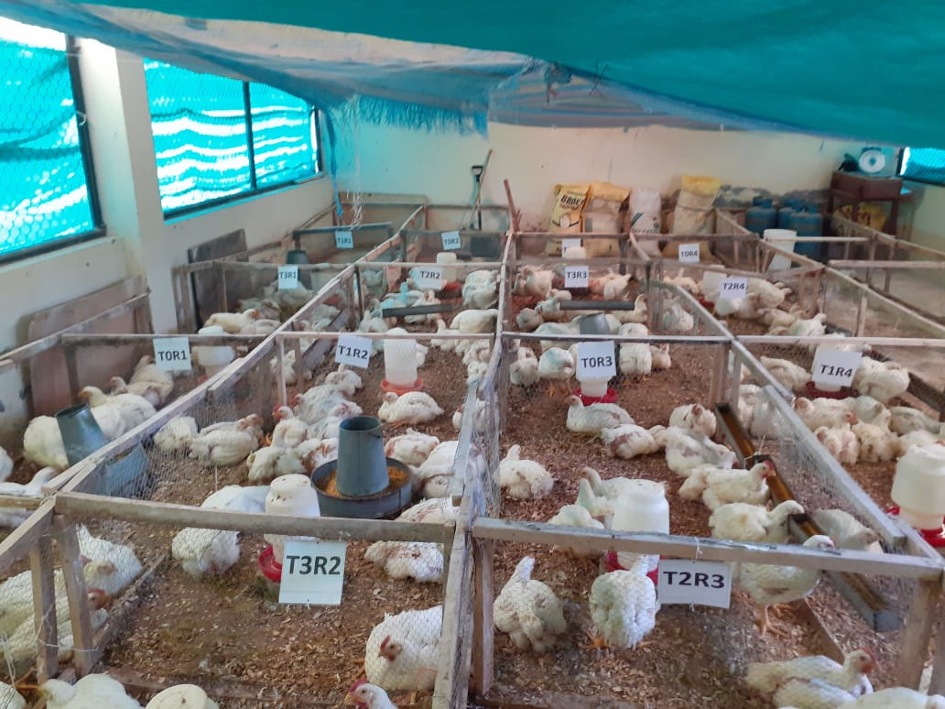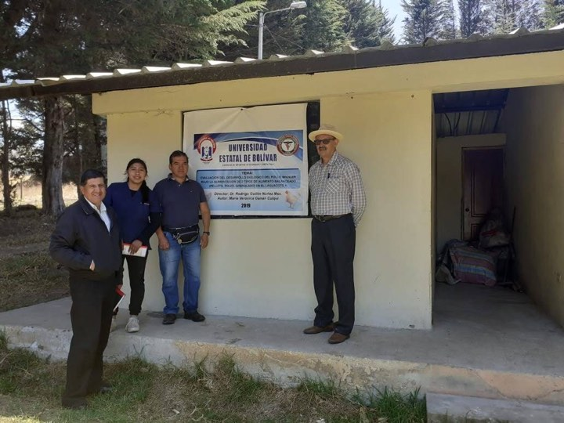

Alimento tipo polvo Alimento tipo pellet
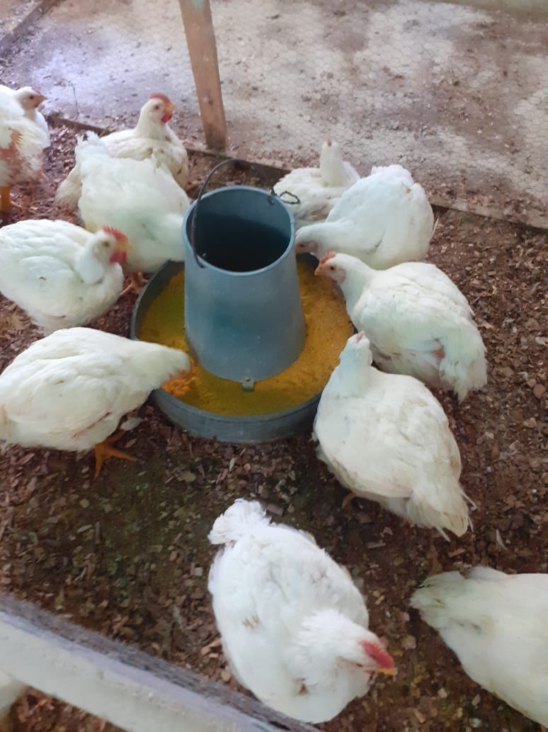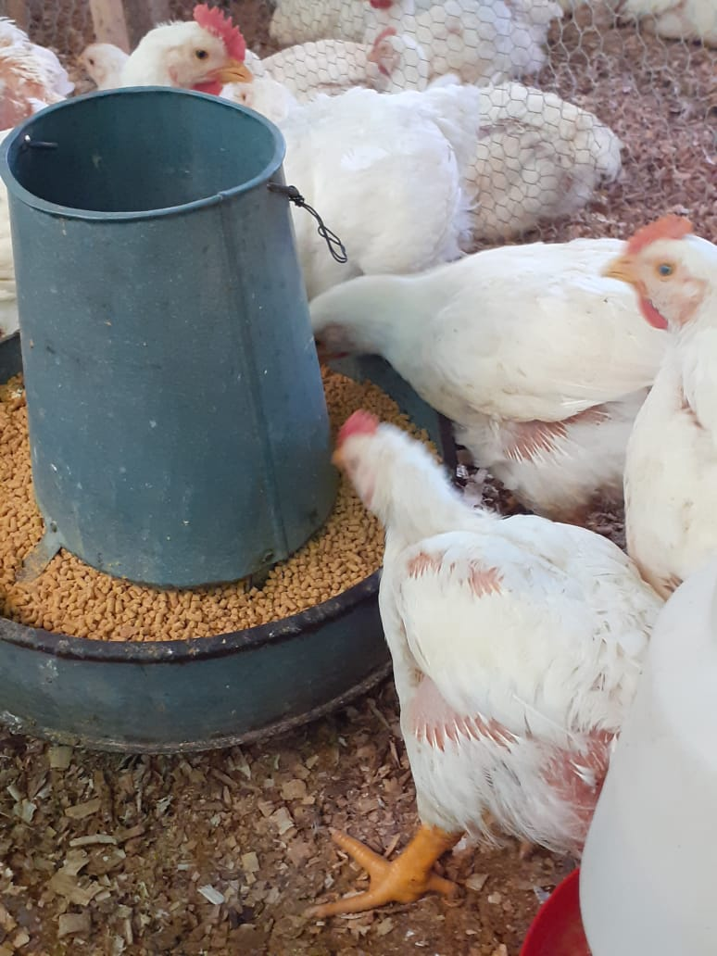
Alimento tipo granulado Peso a la canal
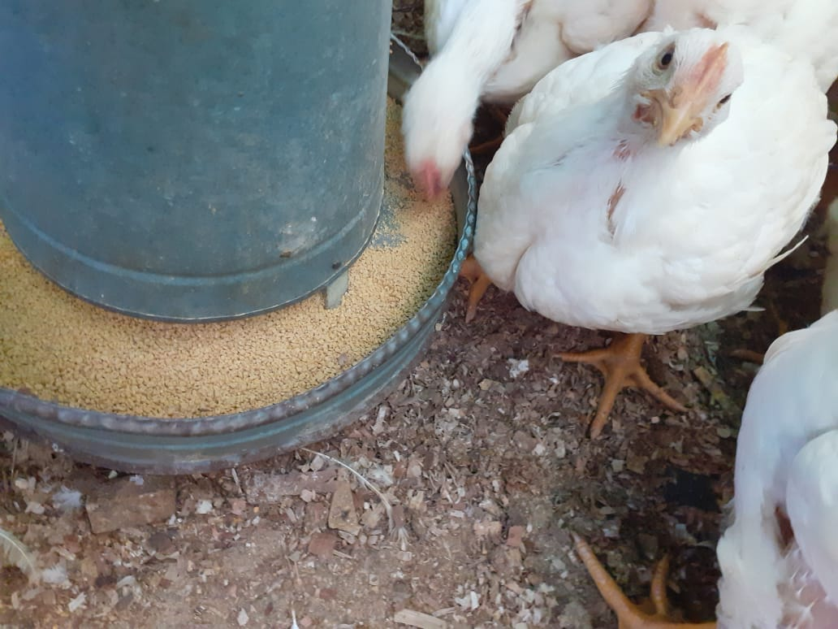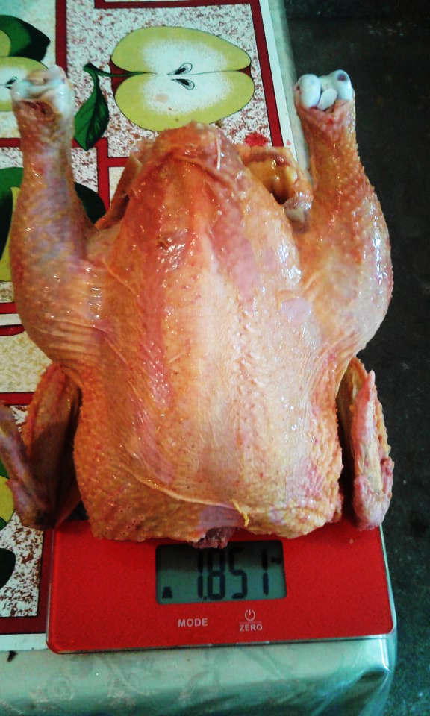

Anexo 4
Glosario de términos
- Antibiótico: Es una sustancia química producida por un ser vivo o derivado sintético, que mata o impide el crecimiento de ciertas clases de microorganismos sensibles, generalmente son fármacos usados en el tratamiento de infecciones por bacterias, de ahí que se les conozca como antibacterianos.
- Aves de engorde: Son aves hembras y machos que provienen de la incubación de huevos fértiles producidos por las gallinas reproductoras padres de engorde; estas gallinas pertenecen a las líneas especializadas en la producción de carne. De acuerdo a su edad las aves de engorde pueden ser: pollos “BB” para engorde, pollos de engorde, pollos tipo parrilla y pollos tipo bodega.
- Avicultura: Técnica relacionada con la cría de las aves y el aprovechamiento de sus productos.
- Bioseguridad avícola: Es el conjunto de medidas técnicas, sanitarias e inmunológicas que buscan prevenir brotes o enfermedades en las aves, se refiere a la seguridad de la vida. Término amplio, que se aplica a varios tipos de explotaciones, entre ellas, la avícola en el que se involucra una serie de procedimientos y/o mecanismos técnicos basados en medidas sanitarias aplicadas en forma lógica y correcta que conllevan a la prevención de la entrada y salida de patógenos causantes de enfermedades.
- Broiler: Hace referencia a una variedad de pollo desarrollada específicamente para la producción de carne. Los pollos de tipo broiler se alimentan especialmente a gran escala para la producción eficiente de carne y se desarrollan mucho más rápido. Tanto los machos como las hembras broiler se sacrifican para poder consumir su carne.
- Conversión: La conversión del alimento es el parámetro técnico que más se usa en avicultura para evaluar sus resultados. Las siglas utilizadas es CA. Conversión del alimento (CA), significa la relación entre la cantidad de alimento en kilo o en libra, que se necesita para producir un kilo o libra de carne.
- Desinfección. - Proceso que destruye por distintos métodos físicos, químicos o biológicos los gérmenes o los agentes patógenos.
- Encortinar. _ Poner cortinas a un galpón de cría para conservar la temperatura producida por los sistemas de calefacción utilizados.
- Estrés. - Proceso natural de los seres vivos, genera una respuesta automática ante condiciones externas que resultan amenazadoras.
- Inmunidad: Es un sistema de defensa muy sofisticado, conocido como sistema inmunitario, cuya función es impedir que un agente patógeno (virus, bacteria, parásito, etc.) se propague por el organismo.
- Per cápita: Generalmente se utiliza para indicar la media por persona en una estadística social determinada. El uso más común es en el área de los ingresos.
- Promotor de crecimiento: Es un aditivo que en ocasiones se puede agregar al alimento, muchos de estos pueden ser antibióticos en dosis bajas
- Vacuna: Suspensión de microorganismos, virus, bacterias o parásitos vivos, atenuados, modificados o muertos, que al ser aplicados en un ser vivo, inducen una respuesta inmune protectora frente a ese mismo organismo.
- Virulencia: Es el grado de patogenicidad de un serotipo, de una cepa o de una colonia microbiana en un huésped susceptible.

